**TỪ PHAN MINH NHẬT** **NGÀNH** : **CÔNG NGHỆ THÔNG TIN** **NIÊN KHÓA: 2014-2018**

BỘ GIÁO DỤC VÀ ĐÀO TẠO

**TRƯỜNG ĐẠI HỌC VĂN HIẾN**

------🙥🞹🙧------



**KHÓA LUẬN TỐT NGHIỆP**

### “XÂY DỰNG PHẦN MỀM QUẢN LÝ KHÁCH SẠN”

**GVHD: Th.S Trần Anh Dũng**

**SVTH: Từ Phan Minh Nhật**

**MSSV: 141A010020**

**TP.Hồ Chí Minh - 01/ 2018**

### “XÂY DỰNG PHẦN MỀM QUẢN LÝ KHÁCH SẠN”

**GVHD: Th.S Trần Anh Dũng**

**SVTH: Từ Phan Minh Nhật**

**MSSV: 141A010020**

**TP.Hồ Chí Minh - 01/ 2018**

### “XÂY DỰNG PHẦN MỀM QUẢN LÝ KHÁCH SẠN”

**GVHD: Th.S Trần Anh Dũng**

**SVTH: Từ Phan Minh Nhật**

**MSSV: 141A010020**

**TP.Hồ Chí Minh - 01/ 2018**

### “XÂY DỰNG PHẦN MỀM QUẢN LÝ KHÁCH SẠN”

**GVHD: Th.S Trần Anh Dũng**

**SVTH: Từ Phan Minh Nhật**

**MSSV: 141A010020**

**TP.Hồ Chí Minh - 01/ 2018**

BỘ GIÁO DỤC VÀ ĐÀO TẠO

**TRƯỜNG ĐẠI HỌC VĂN HIẾN**

**˗˗˗˗˗˗˗˗ᴥ˗˗˗˗˗˗˗˗**



**TỪ PHAN MINH NHẬT-141A0100020**

**XÂY DỰNG PHẦN MỀM QUẢN LÝ KHÁCH SẠN**

Ngành: **Công Nghệ Thông Tin**

Chuyên ngành: **Hệ Thống Thông Tin**

Niên khóa: **2014 – 2018**

**KHÓA LUẬN TỐT NGHIỆP**

**GIẢNG VIÊN HƯỚNG DẪN: THS. TRẦN ANH DŨNG**

**TP.Hồ Chí Minh, năm 2018**

**NHẬN XÉT GIẢNG VIÊN HƯỚNG DẪN**

TP.Hồ Chí Minh, Ngày …..Tháng …..Năm 2018

**GIẢNG VIÊN HƯỚNG DẪN**

# **LỜI CAM ĐOAN**

Tôi xin cam đoan số liệu và kết quả nghiên cứu trong luận văn này là trung thực và chưa hề được sử dụng để bảo vệ một học vị nào. Mọi sự giúp đỡ cho việc thực hiện luận văn này đã được cảm ơn và các thông tin trích dẫn trong luận văn đã được chỉ rõ nguồn gốc rõ ràng và được phép công bố.

Tp.Hồ Chi Minh, ngày 22 tháng 01 năm 2018

**Sinh viên thực hiện**

**TỪ PHAN MINH NHẬT**

**LỜI CẢM ƠN**

Khóa luận tốt nghiệp là bước cuối cùng đánh dấu sự trưởng thành của một sinh viên ở giảng đường đại học. Để trở thành một cử nhân đóng góp những gì mình đã học được cho sự phát triển của đất nước.

Trong quá trình thực hiện khóa luận tốt nghiệp, em đã nhận được sự giúp đỡ, hướng dẫn, hỗ trợ và động viên từ gia đình, quý thầy cô cũng các bạn. Nhờ đó mà em đã hoàn thành được khóa luận như mong muốn. Nay em xin được gửi lời cám ơn sâu sắc và chân thành đến:

Các thầy cô trong khoa Kỹ Thuật - Công Nghệ trường Đại học Văn Hiến đã truyền đạt những kiến thức quý báu để từ đó chúng em có cơ hội phát triển thêm vốn hiểu biết của mình vận dụng trong công việc sau này.

Đặc biệt, em xin gửi lời tri ân sâu sắc đến **Ths.Trần Anh Dũng**, người đã trực tiếp hướng dẫn khóa luận. Trong suốt quá trình thực hiện, thầy đã tận tình hướng dẫn, giúp em giải quyết các vấn đề nảy sinh trong quá trình làm khóa luận và hoàn thành khóa luận đúng định hướng ban đầu.

Em cũng chân thành cảm ơn các thầy cô trong hội đồng chấm khóa luận đã cho em những đóng góp quý báu để luận văn thêm hoàn thiện hơn.

Cuối cùng, em xin được gửi lời cám ơn tới gia đình, bạn bè là những người đã động viên, tiếp thêm động lực và hỗ trợ giúp chúng em trong những lúc khó khăn.

TP. Hồ Chí Minh,ngày 22 tháng 01 năm 2018

**Sinh viên thực hiện**

**TỪ PHAN MINH NHẬT**

**Mục Lục**

**LỜI CAM ĐOAN** 2

**DANH MỤC CÁC BẢNG** 6

**DANH MỤC CÁC MÔ HÌNH** 7

**DANH MỤC CÁC HÌNH ẢNH** 8

**MỞ ĐẦU** 9

**CHƯƠNG 1.**  **GIỚI THIỆU ĐỀ TÀI** 10

**1.1.** **Giới thiệu** 10

**1.2.** **Khảo sát hiện trạng** 10

**1.3.** **Mục tiêu của đề tài** 11

**1.4.** **Phạm vi đề tài** 11

**1.5.** **Đối tường cần nghiên cứu** 11

**CHƯƠNG 2.** **CƠ SỞ LÝ THUYẾT** 12

**2.1** **Một số khái niệm** 12

**2.2** **Môi trường lập trình** 13

**2.3** **Ngôn ngư lập trình và cài đặt** 13

**2.4** **Hệ quản trị cơ sở dữ liệu** 14

**2.3.1** **Giới thiệu về SQL Server 2012** 14

**2.3.2** **SQL là ngôn ngư của cơ sở dữ liệu quan hệ** 15

**2.3.3** **Vai trò của SQL** 16

**2.4** **Công cụ hỗ trợ** 17

**2.5** **Công cụ viết tài liệu hướng dẫn** 17

**2.6** **Các gói hỗ trợ** 17

**CHƯƠNG 3.** **PHÂN TÍCH** 18

**3.1** **Phân tích hiện trạng** 18

**3.2** **Phân tích yêu cầu** 19

**3.3.1** **Các qui trình nghiệp vụ chính** 19

**3.3.2** **Các yêu cầu chức năng** 21

**3.3.3** **Các yêu cầu phi chức năng** 22

**3.3** **Phân tích dữ liệu** 23

**CHƯƠNG 4.** **THIẾT KẾ** 43

**4.1** **Thiết kế chức năng phần mềm hệ thống** 43

**4.1.1** **Sơ đồ cấu trúc hệ thống** 43

**4.1.2** **Mô hình quan niệm dữ liệu (Thực thể - kết hợp)** 44

**4.1.3** **Kiến trúc phần mềm** 45

**4.2** **Thiết kế dữ liệu** 45

**4.2.1** **Quan hệ giữa các bảng** 45

**4.2.2** **Mô tả các bảng** 47

**4.2.3** **Mô tả các ràng buộc toàn vẹn** 56

**4.2.3.1** **Ràng buộc toàn vẹn miền giá trị** 56

**4.2.3.2** **Ràng buộc toàn vện liên thuộc tính** 56

**4.2.3.3** **Ràng buộc toàn vẹn liên bộ** 58

**4.2.3.5** **Ràng buộc toàn vẹn tham chiếu** 66

**4.2.3.6** **Ràng buộc toàn vẹn liên bộ-liên quan hệ** 70

**4.3** **Thiết kế giao diện** 71

**CHƯƠNG 5.** **TỔNG KẾT** 82

**TÀI LIỆU THAM KHẢO** 84

# **DANH MỤC CÁC BẢNG**

**Bảng 4. 1 Người dùng** 47

**Bảng 4. 2 Khách hàng.** 47

**Bảng 4. 3 Thiết bị.** 48

**Bảng 4. 4 Chính sách trả phòng** 48

**Bảng 4. 5 Dịch vụ** 49

**Bảng 4. 6 Loại người dùng** 49

**Bảng 4. 7 Hóa đơn** 50

**Bảng 4. 8 Loại phòng** 51

**Bảng 4. 9 Loại tình trạng** 51

**Bảng 4. 10 Phiếu thuê phòng** 52

**Bảng 4. 11 Chi tiết phiếu thuê phòng** 52

**Bảng 4. 12 Phòng** 53

**Bảng 4. 13 Danh sách sử dụng dịch vụ** 54

**Bảng 4. 14 Bảng Phiếu nhận phòng.** 54

**Bảng 4. 15 Chi tiết phiếu nhận phòng** 55

**Bảng 4. 16 Chi tiết hóa đơn** 56

# **DANH MỤC CÁC MÔ HÌNH**

**Hình 3. 1 Mô hình DFD mức tổng quát** 23

**Hình 3. 2 Mô hình DFD mức chi tiết** 24

**Hình 3. 3 Mô hình quản lý khai thác phòng** 25

**Hình 3. 4 Mô hình quản lý khách hàng** 26

**Hình 3. 5 Mô hình quản lý dịch vụ** 27

**Hình 3. 6 Mô hình quản lý phòng** 28

**Hình 3. 7 Mô hình đăng ký phòng** 29

**Hình 3. 8 Mô hình nhận phòng** 30

**Hình 3. 9 Mô hình trả phòng** 31

**Hình 3. 10 Mô hình thanh toán** 32

**Hình 3. 11 Mô hình sử dụng dịch vụ** 33

# **DANH MỤC CÁC HÌNH ẢNH**

**Hình 4. 1 Sơ đồ cấu trúc chức năng của hệ thống** 43

**Hình 4. 2 Mô hình thực thể kết hợp** 44

**Hình 4. 3 Kiến trúc tổng quan phần mềm quản lý khách sạn** 45

**Hình 4. 4 Mô hình dữ liệu quan hệ** 46

**Hình 4. 5 Giao diện đăng nhập** 71

**Hình 4. 6 Giao diện đổi mật khẩu** 72

**Hình 4. 7 Giao diện chính** 72

**Hình 4. 8 Giao diện phân quyền** 73

**Hình 4. 9 Giao diện khách hàng** 73

**Hình 4. 10 Giao diện dịch vụ** 74

**Hình 4. 11 Giao diện phòng** 74

**Hình 4. 12 Giao diện đăng kí phòng** 75

**Hình 4. 13 Giao diện nhận phòng** 75

**Hình 4. 14 Giao diện trả phòng, hóa đơn** 76

**Hình 4. 15 Giao diện thiết bị** 76

**Hình 4. 16 Giao diện loại phòng** 77

**Hình 4. 17 Giao diện dịch vụ** 78

**Hình 4. 18 Giao diện danh sách hóa đơn** 78

**Hình 4. 19 Giao diện tỷ lệ doanh thu** 79

**Hình 4. 20 Giao diện chiết suất phòng** 79

**Hình 4. 21 Báo cáo danh sách khách hàng** 80

**Hình 4. 22 Hóa đơn trả phòng** 81

# **MỞ ĐẦU**

Trong những năm gần đây du lịch là một trong những ngành có độ tăng trưởng cao nhất cả nước. Rất nhiều khách sạn đua nhau phát triển liên tục và nhanh chóng theo sự phát triển của xã hội về qui mô và chất lượng.

Hiện nay, các khách sạn phải trực tiếp tiếp nhận, quản lý một khối lượng lớn và thường xuyên nhiều loại khách, cùng với hàng loạt dịch vụ phát sinh theo nhu cầu của khách hàng. Do đó, công việc quản lý hoạt động kinh doanh của khách sạn ngày càng phức tạp hơn.

Hơn nữa, công tác quản lý không chỉ đơn thuần là quản lý về lưu lượng khách đến với khách sạn, sử dụng các loại hình dịch vụ mà công việc quản lý còn phải đáp ứng nhu cầu về việc báo cáo các loại hình doanh thu, tình hình kinh doanh của khách sạn để từ đó có thể đưa ra định hướng và lập kế hoạch phát triển cho công việc kinh doanh đó. Nhưng với việc lưu trữ và xử lý bằng thủ công như hiện nay thì sẽ tốn rất nhiều thời gian và nhân lực mà không đem lại hiệu quả cao. Do đó cần phải tin học hóa hình thức quản lý, cụ thể là xây dựng một phần mềm để đáp ứng nhu cầu quản lý toàn diện, thống nhất và đạt hiệu quả cao nhất cho hoạt động kinh doanh của khách sạn.

Do những nhu cầu trên nên em quyết định chọn đề tài là “Quản lý khách sạn” như là một chính yếu cho nhu cầu ứng dụng công nghệ thông tin vào kinh doanh.

# **CHƯƠNG 1. GIỚI THIỆU ĐỀ TÀI**

* 1. **Giới thiệu**

Trên thế giới hiện nay, tin học là một ngành phát triển không ngừng. Thời kỳ công nghiệp đòi hỏi thông tin nhanh chóng chính xác. Có thể nói tin học đã chiếm một vị trí quan trọng trong cuộc sống hàng ngày, trong các ngành khoa học kỹ thuật. Đặc biệt đang được phát triển và áp dụng rộng rãi vào các dịch vụ như : Khách sạn, nhà hàng, quán ăn..

Việc đưa tin học vào công việc quản lý, nhằm giảm bớt sức lao động của con người, tiết kiệm thời gian, độ chính xác cao và tiện lợi rất nhiều so việc quản lý giấy tờ bằng thủ công như trước đây. Tin học hóa nhằm thu hẹp không gian lưu trữ, tránh được thất lạc dữ liệu, tự động hóa và cụ thể hóa các thông tin theo yêu cầu của con người. Còn ở Việt Nam ngành tin học đã và đang từng bước phát triển mạnh mẽ góp phần thúc đẩy kinh tế phát triển trong nhiều lĩnh vực đặc biệt là khách sạn. Hiện nay hầu hết các khách sạn tại việt nam đang áp dụng tin học vào việc quản lý của mình.

Chính vì vậy em đã thực hiện đề tài xây dựng phần mềm quản lý khách sạn trên SQL Server, với những kiến thức đã được học và quá trình tìm hiểu, đặc biệt là sự hướng dẫn rất nhiệt tình của thầy giáo **Ths.Trần Anh Dũng** em đã hoàn thành được đề tài ghiên cứu của mình với một bài toán quản lý. Trong quá làm bài chắc chắn em sẽ mắc phải những thiếu sót nên rất mong nhận được sự đóng góp ý kiến cảu thầy, cô để em có cơ hội sửa sai, phát triển trong thực tế và từng bước hoàn thiện mình

* 1. **Khảo sát hiện trạng**

Hiện tại khách sạn vẫn còn đang sử dụng cách thủ công để quản lý trong việc khách hàng đặt phòng và thanh toán gây ra tính trạng nhẫm lẫn cũng như xử lý chậm trong các sự cố phát sinh.

Nhằm đáp ứng nhu cầu trên khách sạn đã ứng dụng công nghệ thông tin cho các hoạt động kinh doanh và để giảm bớt thời gian tìm kiếm, theo dõi hoạt động của khách sạn trong việc quản lý. Chương trình”Quản lý Khách sạn “ ra đời nhằm đáp ứng vấn đề trên.

* 1. **Mục tiêu của đề tài**
* Giúp khách sạn quản lý được tình trạng thuê phòng
* Cập nhật, thêm, sửa, tra cứu các thông tin về khách hàng.
* Quản lý được các dịch vụ của khách sạn và các khách hàng sử dụng dịch vụ
* Thống kê công suất phòng, báo cáo, in ấn doanh thu hàng tháng.
  1. **Phạm vi đề tài**
* Đề tài được giới hạn ở việc tiếp nhận khách hàng đăng kí, nhận phòng và trả phòng.Xuất các báo cáo liên quan đến khách hàng và in hóa đơn cho từng khách hàng
  1. **Đối tường cần nghiên cứu**
* Khách hàng phải cung cấp thông tin cho Bộ phận tiếp tân của khách sạn khi đăng ký phòng như: Họ tên, địa chỉ, số CMND,.. và bộ phận tiếp tân sẽ nhập, lưu các thông tin trên.
* Bộ phận tiếp tan sẽ cho khách hàng thông tin về phòng các dịch vụ của khách sạn
* Lưu trữ thông tin khách hàng thuê phòng, khách hàng sử dụng dịch vụ.
* Tra cứu, cập nhật tình trạng phòng và khách hàng

# **CHƯƠNG 2. CƠ SỞ LÝ THUYẾT**

1. **Một số khái niệm**

* ***Hệ thống (system):*** Là một khái niệm được xuất phát từ rất lâu trong tự nhiên. Một cách tổng quát, hệ thống là tập hợp các thành phần liên kết lại với nhau, thể hiện qua một phạm vi (boundary) xác định, hoạt động kết hợp với nhau nhằm tạo nên những mục đích xác định. Một hệ thống gồm có 9 đặc điểm:
  + ***Thành phần (component):*** Một hệ thống được hình thành từ một tập hợp các thành phần. Một thành phần là một phần đơn giản nhất hay là một sự kết hợp của những thành phần khác nhau, còn được gọi là hệ thống con (subsystem).
  + ***Liên kết giữa các thành phần (inter–ralated components):*** Một chức năng hay hoạt động của một thành phần liên kết một cách nào đó với chức năng hay hoạt động của những thành phần khác. Nói cách khác, đây chính là sự phụ thuộc của một hệ thống con vào một hệ thống con khác.
  + ***Ranh giới (boundary):*** Hệ thống luôn có một ranh giới xác định phạm vi hệ thống, bên trong ranh giới chứa đựng tất cả các thành phần, ranh giới giới hạn phạm vi của hệ thống, tách biệt hệ thống này với hệ thống khác. Các thành phần bên trong phạm vi có thể bị thay đổi trong khi đó các sự vật bên ngoài hệ thống đó không thể bị thay đổi.
  + ***Mục đích (purpose):*** Tất cả các thành phần trong hệ thống hoạt động với nhau để đạt được những mục đích toàn cục của hệ thống, mục đích này chính là lý do để tồn tại hệ thống.
  + ***Môi trường (environment):*** Hệ thống luôn tồn tại bên trong môi trường của nó, là mọi thứ bên ngoài ranh giới tác động lên hệ thống, trao đổi với hệ thống, tạo đầu vào cho hệ thống cũng như tiếp nhận đầu ra của hệ thống.
  + ***Giao diện (interface):*** Là nơi mà hệ thống trao đổi với môi trường.
  + ***Đầu vào (input):*** Tất cả các sự vật cung cấp cho hệ thống từ môi trường.
  + ***Đầu ra (output):*** Tất cả các sự vật mà hệ thống gửi tới môi trường, đây chính là kết quả vận hành của hệ thống. Một đầu ra của hệ thống luôn xác định các đối tượng môi trường mà hệ thống gởi tới.
  + ***Ràng buộc (constraints):*** Các quy định giới hạn ảnh hưởng tới xử lý và mục đích của hệ thống. Những ràng buộc này có thể xuất phát từ bên trong hoặc bên ngoài hệ thống.

1. **Môi trường lập trình**

* **Microsoft .NET Framework 4.0**

.NET Framework là môi trường để đoạn mã của chương trình thực thi. Điều này có nghĩa là .NET Framework quản lý việc thi hành chương trình, cấp phát bộ nhớ, thu hồi các bộ nhớ không dùng đến. Ngoài ra, .NET Framework còn chứa một tập thư viện lớp .NET bases class, cho phép thực hiện vô số các tác vụ trên Window.

Để triển khai các ứng dụng có thể sử dụng công cụ Visual Studio .NET, một môi trường triển khai tổng thể cho phép bạn viết đoạn mã, biên dịch, gỡ rối dựa trên tất cả các ngôn ngữ của .NET, chẳng hạn C#, VB .NET, kể cả những trang ASP.NET

1. **Ngôn ngữ lập trình và cài đặt**

* **Ngôn ngữ C#**

.NET hỗ trợ chính thức 4 ngôn ngữ: C#, VB.NET, J# và C++ managed. Nhóm chọn sử dụng ngôn ngữ C# là ngôn ngữ chính để viết phần mềm.

Vì C# là một ngôn ngữ rất đơn giản, trong sáng, và chỉ gồm khoảng 80 từ khóa. C# là một ngôn ngữ lập trình hướng đối tượng nên nó hỗ trợ việc định nghĩa các lớp. Lớp định nghĩa những kiểu dữ liệu mới cho phép bạn mở rộng ngôn ngữ để mô hình hóa vấn đề mà bạn đang bận tâm giải quyết.

C# có chứa những từ chốt cho phép khai báo những lớp mới, thuộc tính và các hàm hành sự, kế thừa, đa hình … Trên C#, mọi việc liên quan đến khai báo một lớp nằm ngay trong bản thân phần khai báo lớp.

C# cũng hỗ trợ giao diện (Interface), một kiểu khế ước với một lớp liên quan đến những dịch vụ mà giao diện đề ra. Ngôn ngữ C# định nghĩa một lớp chỉ có thể kế thừa từ một lớp khác nhưng có thể thiết đặt vô số giao diện. Khi thiết đặt một giao diện, lớp phải cài đặt tất cả các hàm hành sự của giao diện.

1. **Hệ quản trị cơ sở dữ liệu**
2. **Giới thiệu về SQL Server 2012**

SQL Server 2012 là một hệ thống quản lý cơ sở dữ liệu (Relational Database Management System (RDBMS) ) sử dụng Transact – SQL để trao đổi dữ liệu giữa Client computer và SQL Server computer. Một RDBMS bao gồm databases, database engine và các ứng dụng dùng để quản lý dữ liệu và các bộ phận khác nhau trong RDBMS.

SQL Server 2012 được tối ưu để có thể chạy trên môi trường cơ sở dữ liệu rất lớn (Very Large Database Environment) lên đến Tera – Byte và có thể phục vụ cùng lúc cho hàng ngàn user. SQL Server 2012 có thể kết hợp "ăn ý" với các server khác như Microsoft Internet Information Server (IIS), E-Commerce Server, Proxy Server

*Các phiên bản của SQL Server 2012:*

**Enterprise:** Hỗ trợ không giới hạn số lượng CPU và kích thước Database. Hỗ trợ không giới hạn RAM (nhưng tùy thuộc vào kích thước RAM tối đa mà HĐH hỗ trợ) và các hệ thống 64bit.

**Standard:** Tương tự như bản Enterprise nhưng chỉ hỗ trợ 4 CPU. Ngoài ra phiên bản này cũng không được trang bị một số tính năng cao cấp khác.

**Workgroup:** Tương tự bản Standard nhưng chỉ hỗ trợ 2 CPU và tối đa 3GB RAM Express: Bản miễn phí, hỗ trợ tối đa 1CPU, 1GB RAM và kích thước Database giới hạn trong 4GB.

1. **SQL là ngôn ngữ của cơ sở dữ liệu quan hệ**

SQL, viết tắt của Structured Query Language, là công cụ sử dụng để tổ chức, quản lý và truy xuất dữ liệu đuợc lưu trữ trong các cơ sở dữ liệu. SQL là một hệ thống ngôn ngữ bao gồm tập các câu lệnh sử dụng để tương tác với cơ sở dữ liệu quan hệ.

Khả năng của SQL vượt xa so với một công cụ truy xuất dữ liệu, mặc dù đây là mục đích ban đầu khi SQL được xây dựng nên và truy xuất dữ liệu vẫn còn là một trong những chức năng quan trọng của nó. SQL được sử dụng để điều khiển tất cả các chức năng mà một hệ quản trị cơ sở dữ liệu cung cấp cho người dùng bao gồm :

* **Định nghĩa dữ liệu:** SQL cung cấp khả năng định nghĩa các cơ sở dữ liệu, các cấu trúc lưu trữ và tổ chức dữ liệu cũng như mối quan hệ giữa các thành phần dữ liệu.
* **Truy xuất và thao tác dữ liệu:** Với SQL, người dùng có thể dễ dàng thực hiện các thao tác truy xuất, bổ sung, cập nhật và loại bỏ dữ liệu trong các cơ sở dữ liệu.
* **Điều khiển truy cập:** SQL có thể được sử dụng để cấp phát và kiểm soát các thao tác của người sử dụng trên dữ liệu, đảm bảo sự an toàn cho cơ sở dữ liệu.
* **Đảm bảo toàn vẹn dữ liệu:** SQL định nghĩa các ràng buộc toàn vẹn trong cơ sở dữ liệu nhờ đó đảm bảo tính hợp lệ và chính xác của dữ liệu trước các thao tác cập nhật cũng như các lỗi của hệ thống.

Như vậy, có thể nói rằng SQL là một ngôn ngữ hoàn thiện được sử dụng trong các hệ thống cơ sở dữ liệu và là một thành phần không thể thiếu trong các hệ quản trị cơ sở dữ liệu.

* + Mặc dù SQL không phải là một ngôn ngữ lập trình như C, C++, Java ... song các câu lệnh mà SQL cung cấp có thể được nhúng vào trong các ngôn ngữ lập trình nhằm xây dựng các ứng dụng tương tác với cơ sở dữ liệu.
  + Khác với các ngôn ngữ lập trình quen thuộc như C, C++, Java,... SQL là ngôn ngữ có tính khai báo. Với SQL, người dùng chỉ cần mô tả các yêu cầu cần phải thực hiện trên cơ sở dữ liệu mà không cần phải chỉ ra cách thức thực hiện các yêu cầu như thế nào. Chính vì vậy, SQL là ngôn ngữ dễ tiếp cận và dễ sử dụng.

1. **Vai trò của SQL**

Bản thân SQL không phải là một hệ quản trị cơ sở dữ liệu, nó không thể tồn tại độc lập.

* + SQL thực sự là một phần của hệ quản trị cơ sở dữ liệu, nó xuất hiện trong các hệ quản trị cơ sở dữ liệu với vai trò ngôn ngữ và là công cụ giao tiếp giữa người sử dụng và hệ quản trị cơ sở dữ liệu.
  + Trong hầu hết các hệ quản trị cơ sở dữ liệu quan hệ, SQL có những vai trò như sau:
  + SQL là ngôn ngữ truy vấn có tính tương tác : Người sử dụng có thể dễ dàng thông qua các trình tiện ích để gởi các yêu cầu dưới dạng các câu lệnh SQL đến cơ sở dữ liệu và nhận kết quả trả về từ cơ sở dữ liệu.
  + SQL là ngôn ngữ lập trình cơ sở dữ liệu : Các lập trình viên có thể nhúng các câu lệnh SQL vào trong các ngôn ngữ lập trình để xây dựng nên các chương trình ứng dụng giao tiếp với cơ sở dữ liệu.
  + SQL là ngôn ngữ quản trị cơ sở dữ liệu : Thông qua SQL, người quản trị cơ sở dữ liệu có thể quản lý được cơ sở dữ liệu, định nghĩa các cấu trúc lưu trữ dữ liệu, điều khiển truy cập cơ sở dữ liệu ...
  + SQL là ngôn ngữ cho các hệ thống khách/chủ (client/server) : Trong các hệ thống cơ sở dữ liệu khách/chủ, SQL được sử dụng như là công cụ để giao tiếp giữa các trình ứng dụng phía máy khách với máy chủ cơ sở dữ liệu.
  + SQL là ngôn ngữ truy cập dữ liệu trên Internet : Cho đến nay, hầu hết các máy chủ Web cũng như các máy chủ trên Internet sử dụng SQL với vai trò là ngôn ngữ để tương tác với dữ liệu trong các cơ sở dữ liệu.
* SQL là ngôn ngữ cơ sở dữ liệu phân tán : Đối với các hệ quản trị cơ sở dữ liệu phân tán, mỗi một hệ thống sử dụng SQL để giao tiếp với các hệ thống khác trên mạng, gởi và nhận các yêu cầu truy xuất dữ liệu với nhau.
* SQL là ngôn ngữ sử dụng cho các cổng giao tiếp cơ sở dữ liệu : Trong một hệ thống mạng máy tính với nhiều hệ quản trị cơ sở dữ liệu khác nhau, SQL thường được sử dụng như là một chuẩn ngôn ngữ để giao tiếp giữa các hệ quản trị cơ sở dữ liệu.

1. **Công cụ hỗ trợ**

* Hệ điều hành Windows 10.
* Microsoft Office Word 2013.
* Hệ quản trị cơ sở dữ liệu SQL Server 2012.
* Bộ gõ tiếng việt hỗ trợ Unicode: Unikey.
* Phần mềm visual Studio.Net 2015.
* DevExpress

1. **Công cụ viết tài liệu hướng dẫn**

* Paint
* Draw.io

1. **Các gói hỗ trợ**

* DotNetBar2.dll.
* XPExplorerBar.dll.

# **CHƯƠNG 3. PHÂN TÍCH**

1. **Phân tích hiện trạng**

* Khi khách hàng có nhu cầu ở khách sạn thì khách hàng có thể liên hệ trực tiếp hoặc qua điện thoại với khách sạn để tiến hành làm thủ tục thuê phòng.
* Khi khách hàng làm thủ tục đăng ký nhận phòng thì khách hàng phải khai báo đầy đủ thông tin về mình cũng như những thông tin cần thiết mà Bộ phận Lễ tân (BPLT) yêu cầu đồng thời khách hàng phải gửi cho BPLT giấy tờ tùy thân của mình như: CMND, (Passport, Visa đối với người nước ngoài) hoặc các văn bằng có hình còn thời hạn sử dụng. BPLT sẽ giữ lại các loại giấy và các văn bằng này cho đến khi khách hàng làm xong thủ tục trả phòng.
* Tiếp đó BPLT sẽ kiểm tra lại tình trạng phòng để tiến hành giao phòng cho khách.
* Trong thời gian ở khách sạn, khách hàng có thể sử dụng các thức uống có sẵn trong phòng hoặc các dịch vụ của khách sạn. Khi khách hàng sử dụng dịch vụ sẽ do BPLT tiếp nhận và thanh toán khi khách trả phòng.
* Khi khách làm thủ tục trả phòng, BPLT sẽ kiểm tra lại tình trạng phòng, chính sách trả phòng, các dịch vụ đã sử dụng trong thời gian khách ở khách sạn. Sau đó sẽ tổng hợp lại và in ra hoá đơn tổng để khách thanh toán đồng thời sẽ trả lại giấy tờ tùy thân cho khách.
* Khách sạn có nhiều loại phòng, tuỳ theo từng loại phòng mà có giá phòng và tiện nghi khác nhau.
* Khách sạn còn có những dịch vụ massage, karaoke, giặt ủi …
* Sau mỗi tháng và sau mỗi năm khách sạn sẽ tiến hành tính công suất phòng theo:
* Thống kê theo doanh thu phòng.
* Trích suất họ tên, CMND … hàng ngày nộp cho công an để họ tiện theo dõi về tình hình tạm trú – tạm vắng.

1. **Phân tích yêu cầu**
2. **Các qui trình nghiệp vụ chính**
3. **Quản lý khai thác phòng**

* *Quản lý đăng ký thuê phòng*: Khi khách đến thuê phòng, bộ phận lễ tân phải ghi nhận lại các thông tin có liên quan đến khách theo quy định chung của khách sạn để tiện cho việc quản lý khách trong thời gian họ đăng ký thuê phòng .Tất cả các thông tin đăng ký thuê phòng đều được quản lý dựa trên họ tên khách đăng ký, số lượng phòng, ngày đến, ngày đi và số điện thọai liên lạc.
* *Quản lý thông tin nhận phòng***:** Sau khi đã làm thủ tục đăng ký thuê phòng, khách thuê sẽ được bộ phận lễ tân trao phòng và chính thức ghi nhận thời gian mà họ nhận phòng. Khách sạn sẽ quản lý những thông tin như số phòng nhận, họ tên người nhận phòng, ngày nhận, giờ nhận. Nếu đã đăng ký phòng trước thì thông tin nhận phòng phải đúng với thông tin đăng ký thuê phòng đã khai báo trước đó.
* *Quản lý việc trả phòng*: Khi khách thuê có ý muốn trả phòng thì bộ phận lễ tân có nhiệm vụ kiểm tra lại phòng mà họ trả dựa trên thông tin nhận phòng và những dịch vụ mà họ sử dụng. Đồng thời phải lập hóa đơn cho tất cả những gì mà họ phải thanh toán. Việc trả phòng được khách sạn quản lý các thông tin sau: Số phòng trả, họ tên người trả, ngày trả, giờ trả (chính sách trả phòng).

Tổng tiền = (Tiền phòng * Số ngày) + Tiền sử dụng dịch vụ + (Tiền phòng * Phụ thu) – Giảm giá khách hàng.

Trong đó :

* Giảm giá khách hàng : dành cho khách quen của khách sạn.
* Phụ thu tính theo chính sách trả phòng.
* **Chính sách trả phòng**
* Thời gian trả phòng mỗi ngày : 12h00. Nếu quý khách nhận phòng và sử dụng chưa đến 12h00 vẫn tính nguyên giá đêm.
* Trả phòng sau 12h00 đến 13h00 : Không phụ thu tiền phòng.
* Trả phòng sau 13h00 đến 15h00 : Phụ thu 20% tiền phòng.
* Trả phòng sau 15h00 đến 17h00 : Phụ thu 40% tiền phòng.
* Trả phòng sau 17h00 đến 19h00 : Phụ thu 50% tiền phòng.
* Trả phòng sau 19h00: Tính nguyên giá đêm.

1. **Quản lý khách hàng**

Khi khách đến đăng ký và nhận phòng ở khách sạn, mỗi người đều phải cung cấp những thông tin như: Họ tên, giới tính, địa chỉ, điện thoại, số CMND (PassPort, Visa) …, quốc tịch để khách sạn có thể quản lý và trích suất thông tin theo yêu cầu (hợp pháp).

1. **Quản lý các dịch vụ của khách sạn**

Bên cạnh việc thuê phòng, khách hàng còn có nhu cầu sử dụng các loại dịch vụ. Để đáp ứng điều đó, khách sạn đã cung cấp các loại dịch vụ như massage, karaoke, giặt ủi … và các loại hình dịch vụ này sẽ được quản lý theo: tên dịch vụ, đơn vị tính, đơn giá.

1. **Quản lý phòng**

Mỗi khách sạn sẽ có nhiều loại phòng, mỗi loại có nhiều phòng, mỗi phòng có nhiều trang thiết bị khác nhau. Vì vậy, các phòng của khách sạn phải được quản lý dựa vào số phòng, loại phòng, giá cơ bản; tiện nghi thì được quản lý theo: tên thiết bị, số lượng.

Hiện tại, khách sạn gồm 3 loại phòng : đặc biệt (720.000 VNĐ), loại 1 (320.000 VNĐ), loại 2 (270.000 VNĐ).

1. **Thống kê**

- Thống kê theo doanh thu phòng:

+ Tính theo công thức: 

Trong đó: DT: Tỷ lệ doanh thu trong tháng.

A: Tổng doanh thu trong tháng mà khách sạn đã cho thuê.

T: Tổng doanh thu thực tế của khách sạn gồm:

(([số lượng phòng đặc biệt] * [đơn giá phòng đặc biệt])+ [(số lượng phòng loại I) * (đơn giá phòng loại I)]+([số lượng phòng loại II] * [đơn giá phòng loại II]))

- Thống kê theo chiết suất phòng :

+ Tính theo công thức: 

Trong đó: CS: Chiết suất phòng trong tháng.

T: Tổng doanh thu thực tế của khách sạn.

sl: Tổng số lượng phòng của khách sạn.

DT: Tỷ lệ doanh thu trong tháng.

1. **Các yêu cầu chức năng**
2. **Yêu cầu lưu trữ**

* Lưu trữ thông tin người dùng.
* Lưu trữ thông tin khách hàng thuê phòng.
* Lưu trữ thông tin khách hàng trả phòng.
* Lưu trữ thông tin phòng.
* Lưu trữ thông tin tình trạng phòng.
* Lưu trữ thông tin loại phòng.
* Lưu trữ thông tin thiết bị.
* Lưu trữ thông tin dịch vụ.
* Lưu trữ thông tin sử dụng dịch vụ của khách hàng.
* Lưu trữ thông tin loại dịch vụ.
* Lưu trữ thông tin đơn vị tính.
* Lưu trữ qui định khách sạn.
* Lưu trữ chính sách trả phòng.
* Lưu trữ thông tin phiếu đăng ký thuê phòng.
* Lưu trữ thông tin hóa đơn.

1. **Yêu cầu nghiệp vụ**

* Quản lý người dùng.
* Quản lý đăng ký thuê phòng.
* Quản lý trả phòng.
* Quản lý hóa đơn.
* Quản lý khách hàng.
* Quản lý dịch vụ.
* Quản lý phòng.
* Quản lý thiết bị trong phòng.
* Quản lý tình trạng phòng.

1. **Yêu cầu báo cáo**

* In danh sách khách hàng.
* In danh sách tất cả hóa đơn
* In hóa đơn cho từng khách hàng

1. **Các yêu cầu phi chức năng**

* Giao diện hệ thống phải dễ sử dụng, trực quan, thân thiện với mọi người dùng.
* Cho phép truy cập dữ liệu đa người dùng.
* Tính bảo mật và độ an toàn cao.
* Tốc độ xử lý của hệ thống phải nhanh chóng và chính xác.
* Người sử dụng phần mềm có thể sẽ không biết nhiều về tin học nhưng vẫn sử dụng một cách dễ dàng nhờ vào sự trợ giúp của hệ thống.
* Phần hướng dẫn sử dụng phần mềm phải ngắn gọn, dễ hiểu và sinh động.
* Cấp quyền chi tiết cho người sử dụng.

1. **Phân tích dữ liệu**
2. **Mô hình dòng dữ liệu (DFD – Data Flow Diagram)**

* **Mức 0:**

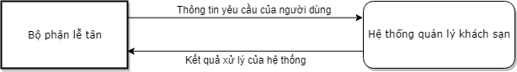

**Hình 3. 1 Mô hình DFD mức tổng quát**

* **Mức 1:**

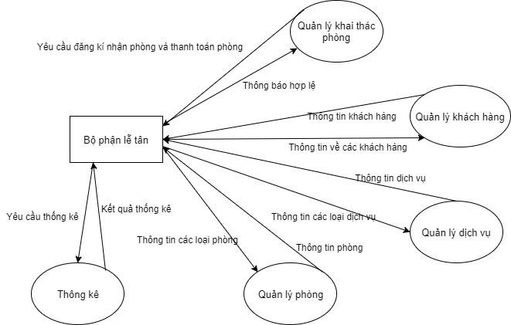

**Hình 3. 2 Mô hình DFD mức chi tiết**

* **Mức 2:**
  + **Phân rã ô xử lý1.1: Quản lý khai thác phòng**

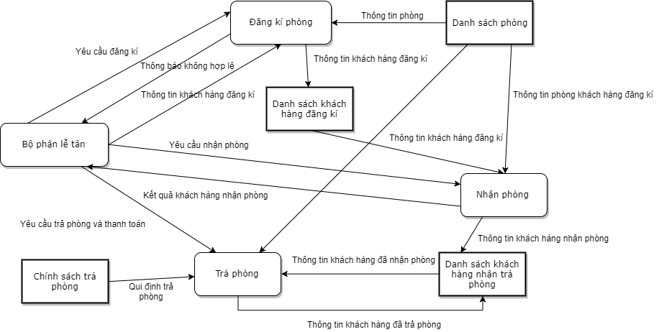

**Hình 3. 3 Mô hình quản lý khai thác phòng**

* **Phân rã ô xử lý1.2: Quản lý khách hàng**

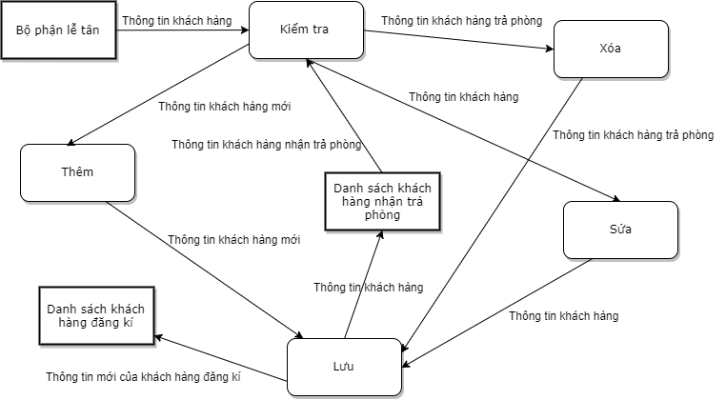

**Hình 3. 4 Mô hình quản lý khách hàng**

* **Phân rã ô xử lý1.3: Quản lý dịch vụ**

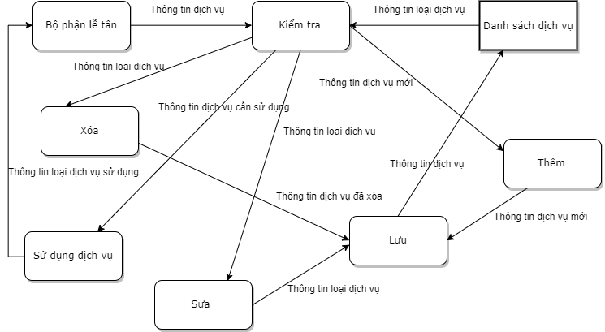

**Hình 3. 5 Mô hình quản lý dịch vụ**

* **Phân rã ô xử lý1.4: Quản lý phòng**

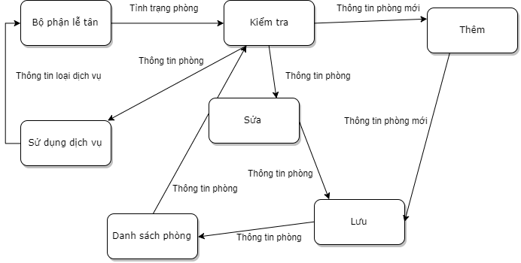

**Hình 3. 6 Mô hình quản lý phòng**

**Mức 3:**

* **Phân rã ô xử lý1.1.1: Đăng ký**

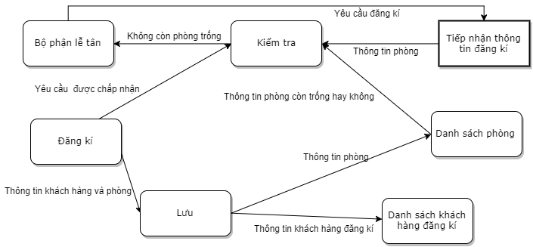

**Hình 3. 7 Mô hình đăng ký phòng**

* **Phân rã ô xử lý1.1.2: Nhận phòng**

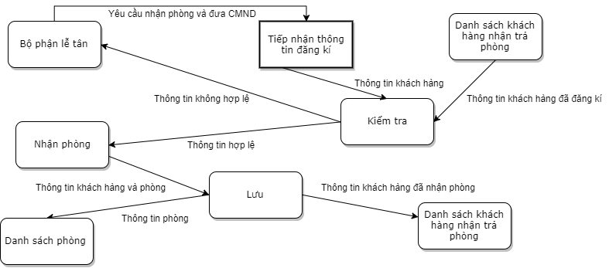

**Hình 3. 8 Mô hình nhận phòng**

* **Phân rã ô xử lý 1.1.2: Trả phòng**

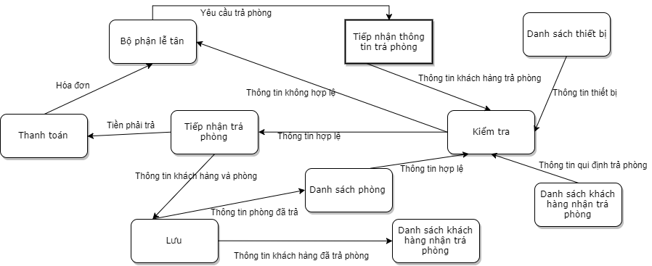

**Hình 3. 9 Mô hình trả phòng**

**Mức 4**

* **Phân rã ô xử lý 1.1.3.5: Thanh toán**

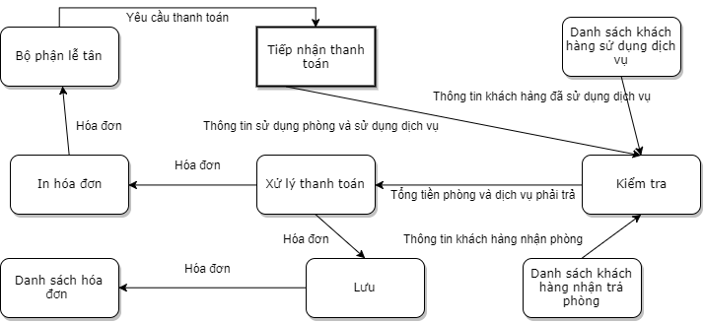

**Hình 3. 10 Mô hình thanh toán**

* **Phân rã ô xử lý1.3.6: Sử dụng dịch vụ**

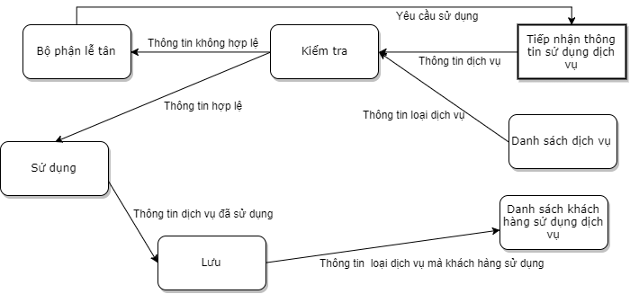

**Hình 3. 11 Mô hình sử dụng dịch vụ**

**Dữ liệu mô hình xử lý:**

|  |  |  |  |
| --- | --- | --- | --- |
| **Hệ thống thông tin:**  Chương trình quản lý khách sạn | **MÔ HÌNH QUAN NIỆM XỬ LÝ**  Hiện tại []  Tương lai [] | | Trang: 1 |
| **Ứng dụng:**  Quản lý khách sạn | **Mô tả dữ liệu cơ sở**  MaKhachHang Tờ: 1 | |  |
| Diễn giải: Mã khách hàng có quan hệ với khách sạn  Chiều dài: 3 Loại: K  Dữ liệu cấu trúc: KHACH_HANG, HOA_DON  Khối lượng: -Hiện tại: 50 khách hàng/ ngày  -Tương lai :100 khách hàng/ ngày | | | |
| Miền giá trị rời rạc | | Miền giá trị liên tục | |
| Giá trị | Ý nghĩa | “K1”-“K99” | |
|  |  |

|  |  |  |  |
| --- | --- | --- | --- |
| **Hệ thống thông tin:**  Chương trình quản lý khách sạn | **MÔ HÌNH QUAN NIỆM XỬ LÝ**  Hiện tại []  Tương lai [] | | Trang: 1 |
| **Ứng dụng:**  Quản lý khách sạn | **Mô tả dữ liệu cơ sở**  MaDichVu Tờ: 2 | |  |
| Diễn giải: Mã dịch vụ là qui định của khách sạn cho mỗi dịch vụ  Chiều dài: 4 Loại: K  Dữ liệu cấu trúc: DICH-VU, DANH-SACH-SU-DUNG-DICH-VU  Khối lượng: -Hiện tại: 30  -Tương lai :70 | | | |
| Miền giá trị rời rạc | | Miền giá trị liên tục | |
| Giá trị | Ý nghĩa | “DV01”-“DV99” | |
|  |  |

|  |  |  |  |
| --- | --- | --- | --- |
| **Hệ thống thông tin:**  Chương trình quản lý khách sạn | **MÔ HÌNH QUAN NIỆM XỬ LÝ**  Hiện tại []  Tương lai [] | | Trang: 1 |
| **Ứng dụng:**  Quản lý khách sạn | **Mô tả dữ liệu cơ sở**  MaLoaiPhong Tờ : 4 | |  |
| Diễn giải: Mã loại phòng là qui định của khách sạn cho từng loại phòng  Chiều dài: 3 Loại: K  Dữ liệu cấu trúc:  Khối lượng: -Hiện tại: 3  -Tương lai :5 | | | |
| Miền giá trị rời rạc | | Miền giá trị liên tục | |
| Giá trị | Ý nghĩa | “201”-“600” | |
| DB  LI  LII | Đặc biệt  Loại 1  Loại 2 |

|  |  |  |
| --- | --- | --- |
| **Hệ thống thông tin:**  Chương trình quản lý khách sạn | **MÔ HÌNH QUAN NIỆM XỬ LÝ**  Hiện tại []  Tương lai [] | Trang: 2 |
| **Ứng dụng:**  Quản lý khách sạn Kim Anh | **Mô tả dữ liệu cấu trúc**  PHIEU-NHAN-PHONG Tờ: 1 |  |
| Diễn giải: Phiếu nhận phòng của khách hàng  Cấu trúc: **MaNhanPhong**  MaPhieuThue  MaKhachHang    Khối lượng: -Hiện tại: 35 phiếu/ ngày.  -Tương lai: 75 phiếu/ ngày | | |

|  |  |  |
| --- | --- | --- |
| **Hệ thống thông tin:**  Chương trình quản lý khách sạn | **MÔ HÌNH QUAN NIỆM XỬ LÝ**  Hiện tại []  Tương lai [] | Trang: 3 |
| **Ứng dụng:**  Quản lý khách sạn | **Mô tả dòng dữ liệu**  THONG TIN KHACH HANG DANG KY Tờ: 1 |  |
| Nguồn đi: Ô xử lý 1.1.1: Đăng ký thuê phòng  Nguồn đến: Kho dữ liệu: Danh sách khách hàng đăng ký  Cấu trúc: PHIEU_THUE_PHONG  MaPhieuThue  MaKhachHang  CHI_TIET_PHIEU_THUE_PHONG  MaPhieuThue  MaPhong  NgayDangKy  NgayNhan  Khối lượng: -Hiện tại: 350 lần/ tuần.  -Tương lai: Tăng 50% mỗi năm | | |

|  |  |  |
| --- | --- | --- |
| **Hệ thống thông tin:**  Chương trình quản lý khách sạn | **MÔ HÌNH QUAN NIỆM XỬ LÝ**  Hiện tại []  Tương lai [] | Trang: 2 |
| **Ứng dụng:**  Quản lý khách sạn | **Mô tả dữ liệu cấu trúc**  HOA-DON Tờ: 2 |  |
| Diễn giải: Hóa đơn của khách hàng  Tên khác: Hóa đơn khiêm phiếu thanh toán  Cấu trúc: **MaHoaDon**  NhanVienLap  MaKhachHang  MaNhanPhong  TongTien  NgayLap  Khối lượng: -Hiện tại: 35 hóa đơn/ ngày.  -Tương lai: 75 hóa đơn/ ngày | | |

|  |  |  |
| --- | --- | --- |
| **Hệ thống thông tin:**  Chương trình quản lý khách sạn | **MÔ HÌNH QUAN NIỆM XỬ LÝ**  Hiện tại []  Tương lai [] | Trang: 3 |
| **Ứng dụng:**  Quản lý khách sạn | **Mô tả dòng dữ liệu**  THONG TIN KHACH HANG DANG KY Tờ: 1 |  |
| Nguồn đi: Ô xử lý 1.1.1: Đăng ký thuê phòng  Nguồn đến: Kho dữ liệu: Danh sách khách hàng đăng ký  Cấu trúc: PHIEU_THUE_PHONG  MaPhieuThue  MaKhachHang  CHI_TIET_PHIEU_THUE_PHONG  MaPhieuThue  MaPhong  NgayDangKy  NgayNhan  Khối lượng: -Hiện tại: 350 lần/ tuần.  -Tương lai: Tăng 50% mỗi năm | | |

|  |  |  |
| --- | --- | --- |
| **Hệ thống thông tin:**  Chương trình quản lý khách sạn | **MÔ HÌNH QUAN NIỆM XỬ LÝ**  Hiện tại []  Tương lai [] | Trang: 3 |
| **Ứng dụng:**  Quản lý khách sạn | **Mô tả dòng dữ liệu**  THONG TIN PHONG Tờ: 2 |  |
| Nguồn đi: Kho dữ liệu: Danh sách phòng  Nguồn đến: Ô xử lý 1.1.3: Trả phòng  Cấu trúc: PHONG  MaPhong  MaLoaiPhong  MaLoaiTinhTrangPhong  GhiChu  Khối lượng: -Hiện tại: 35 lần/ tuần.  -Tương lai: Tăng 50% mỗi năm | | |

|  |  |  |
| --- | --- | --- |
| **Hệ thống thông tin:**  Chương trình quản lý khách sạn | **MÔ HÌNH QUAN NIỆM XỬ LÝ**  Hiện tại []  Tương lai [] | Trang: 4 |
| **Ứng dụng:**  Quản lý khách sạn Kim Anh | **Mô tả kho dữ liệu**  Danh sách khách hàng nhận trả phòng Tờ: 1 |  |
| Dòng dữ liệu vào:Thông tin khách hàng nhận phòng (Ô xử lý 1.1.2)  Dòng dữ liệu ra: Thông tin khách hàng trả phòng (Ô xử lý 1.1.3)  Cấu trúc:  MaPhieuThue  MaPhong  HoTenKhachHang  CMND  NgayNhan  NgayTraDuKien  NgayTraThucTe  Khối lượng:-Hiện tại 12775 trường hợp/ năm  -Tương lai: Tăng 50% /năm | | |

Chú thích: **K:** Kí tự  **S:** Số **N:** Ngày **L:** Luận lý

# **CHƯƠNG 4. THIẾT KẾ**

1. **Thiết kế chức năng phần mềm hệ thống**
2. **Sơ đồ cấu trúc hệ thống**

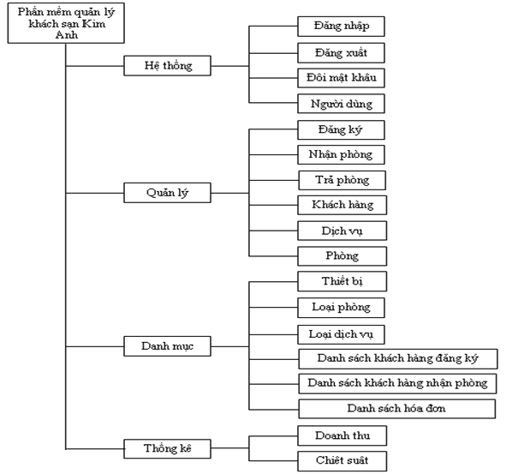**Hình 4. 1 Sơ đồ cấu trúc chức năng của hệ thống**

1. **Mô hình quan niệm dữ liệu (Thực thể - kết hợp)**

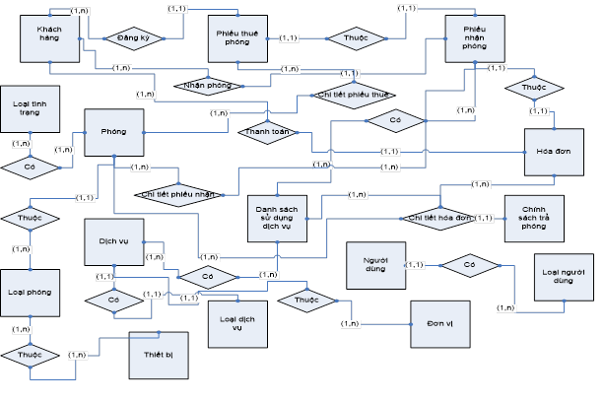

**Hình 4. 2 Mô hình thực thể kết hợp**

1. **Kiến trúc phần mềm**

Phần mềm Quản lý khách sạn được thiết kế và xây dựng theo kiến trúc 3 tầng:

NGƯỜI DÙNG

(User)

TẦNG GIAO DIỆN

(User Interface Layer)

TẦNG NGHIỆP VỤ

(Controller Layer)

TẦNG DỮ LIỆU

(Data Layer)



**CƠ SỞ DỮ LIỆU**

**(Database)**

**Hình 4. 3 Kiến trúc tổng quan phần mềm quản lý khách sạn**

1. **Thiết kế dữ liệu**
2. **Quan hệ giữa các bảng**

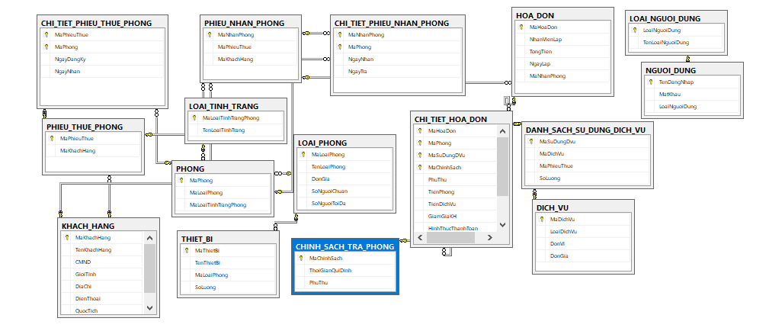

**Hình 4. 4 Mô hình dữ liệu quan hệ**

1. **Mô tả các bảng**

|  |  |  |  |  |  |
| --- | --- | --- | --- | --- | --- |
| **Tên bảng** | | **Miêu tả** | | | |
| **NGUOI_DUNG** | | Người dùng | | | |
| STT | Tên thuộc tính | Miêu tả | Kiểu dữ liệu | Null | Ràng buộc |
| 1 | TenDangNhap | Tên đăng nhập | nvarchar (50) | No |  |
| 2 | MatKhau | Mật khẩu | nvarchar (50) | No |  |
| 3 | LoaiNguoiDung | Loại người dùng | int | No |  |

**Bảng 4. 1 Người dùng**

|  |  |  |  |  |  |
| --- | --- | --- | --- | --- | --- |
| **Tên bảng** | | **Miêu tả** | | | |
| **KHACH_HANG** | | Khách hàng | | | |
| STT | Tên thuộc tính | Miêu tả | Kiểu dữ liệu | Null | Ràng buộc |
| 1 | **MaKhachHang** | Mã khách hàng | varchar (3) | No | Khóa chính |
| 2 | TenKhachHang | Tên khách hàng | nvarchar (50) | Yes |  |
| 3 | CMND | Chứng minh nhân dân | nvarchar (15) | No |  |
| 4 | DiaChi | Địa chỉ | nvarchar (50) | Yes |  |
| 5 | DienThoai | Điện thoại | int | Yes |  |
| 6 | GioiTinh | Giới tính | nvarchar (50) | Yes |  |
| 7 | QuocTich | Quốc tịch | nvarchar(50) | Yes |  |

**Bảng 4. 2 Khách hàng.**

|  |  |  |  |  |  |
| --- | --- | --- | --- | --- | --- |
| **Tên bảng** | | **Miêu tả** | | | |
| **THIET_BI** | | Thiết bị | | | |
| STT | Tên thuộc tính | Miêu tả | Kiểu dữ liệu | Null | Ràng buộc |
| 1 | **MaThietBi** | Mã thiết bị | varchar (8) | No | Khóa chính |
| 2 | MaLoaiPhong | Mã loại phòng | varchar (3) | No |  |
| 3 | TenThietBi | Tên thiết bị | nvarchar (50) | Yes |  |
| 4 | SoLuong | Số lượng | Int | Yes |  |

**Bảng 4. 3 Thiết bị.**

|  |  |  |  |  |  |
| --- | --- | --- | --- | --- | --- |
| **Tên bảng** | | **Miêu tả** | | | |
| **CHINH_SACH_TRA_PHONG** | | Chính sách trả phòng | | | |
| STT | Tên thuộc tính | Miêu tả | Kiểu dữ liệu | Null | Ràng buộc |
| 1 | **MaChinhSach** | Mã chính sách | varchar (5) | No | Khóa chính |
| 2 | ThoiGianQuiDinh | Thời gian qui định | nvarchar (50) | Yes |  |
| 3 | PhuThu | Phụ thu | float | Yes |  |

**Bảng 4. 4 Chính sách trả phòng**

|  |  |  |  |  |  |
| --- | --- | --- | --- | --- | --- |
| **Tên bảng** | | **Miêu tả** | | | |
| **DICH_VU** | | Dịch vụ | | | |
| STT | Tên thuộc tính | Miêu tả | Kiểu dữ liệu | Null | Ràng buộc |
| 1 | **MaDichVu** | Mã dịch vụ | varchar (5) | No | Khóa chính |
| 2 | LoaiDichVu | Loại dịch vụ | nvarchar (50) | No |  |
| 3 | DonVi | Đơn vị | nvarchar (50) | No |  |
| 4 | DonGia | Đơn giá | float | Yes |  |

**Bảng 4. 5 Dịch vụ**

|  |  |  |  |  |  |
| --- | --- | --- | --- | --- | --- |
| **Tên bảng** | | **Miêu tả** | | | |
| **LOAI_NGUOI_DUNG** | | Loại người dùng | | | |
| STT | Tên thuộc tính | Miêu tả | Kiểu dữ liệu | Null | Ràng buộc |
| 1 | **LoaiNguoiDung** | Loại người dùng | varchar (3) | No | Khóa chính |
| 2 | TenLoaiNguoiDung | Tên loại người dùng | nvarchar (50) | Yes |  |

**Bảng 4. 6 Loại người dùng**

|  |  |  |  |  |  |
| --- | --- | --- | --- | --- | --- |
| **Tên bảng** | | **Miêu tả** | | | |
| **HOA_DON** | | Hóa đơn | | | |
| STT | Tên thuộc tính | Miêu tả | Kiểu dữ liệu | Null | Ràng buộc |
| 1 | **MaHoaDon** | Mã hóa đơn | varchar (3) | No | Khóa chính |
| 2 | NhanVienLap | Nhân viên lập | nvarchar (50) | Yes |  |
| 3 | MaKhachHang | Mã khách hàng | varchar (3) | No |  |
| 4 | MaNhanPhong | Mã nhận phòng | varchar (5) | No |  |
| 5 | TongTien | Tổng tiền | float | No |  |
| 6 | NgayLap | Ngày lập | datatime | No |  |

**Bảng 4. 7 Hóa đơn**

|  |  |  |  |  |  |
| --- | --- | --- | --- | --- | --- |
| **Tên bảng** | | **Miêu tả** | | | |
| **LOAI_PHONG** | | Loại phòng | | | |
| STT | Tên thuộc tính | Miêu tả | Kiểu dữ liệu | Null | Ràng buộc |
| 1 | **MaLoaiPhong** | Mã loại phòng | Varchar (3) | No | Khóa chính |
| 2 | TenLoaiPhong | Tên loại phòng | nvarchar (50) | Yes |  |
| 3 | DonGia | Đơn giá | Float | Yes |  |
| 4 | SoNguoiChuan | Số người chuẩn | Int | Yes |  |
| 5 | SoNguoiToiDa | Số người tối đa | Int | Yes |  |
| 6 | TyLeTang | Tỷ lệ tăng | Float | Yes |  |

**Bảng 4. 8 Loại phòng**

|  |  |  |  |  |  |
| --- | --- | --- | --- | --- | --- |
| **Tên bảng** | | **Miêu tả** | | | |
| **LOAI_TINH_TRANG** | | Loại tình trạng | | | |
| STT | Tên thuộc tính | Miêu tả | Kiểu dữ liệu | Null | Ràng buộc |
| 1 | **MaLoaiTinhTrangPhong** | Mã loại tình trạng phòng | Int | No | Khóa chính |
| 2 | TenLoaiTinhTrang | Tên loại tình trạng | nvarchar (50) | Yes |  |

**Bảng 4. 9 Loại tình trạng**

|  |  |  |  |  |  |
| --- | --- | --- | --- | --- | --- |
| **Tên bảng** | | **Miêu tả** | | | |
| **PHIEU_THUE_PHONG** | | Phiếu thuê phòng | | | |
| STT | Tên thuộc tính | Miêu tả | Kiểu dữ liệu | Null | Ràng buộc |
| 1 | **MaPhieuThue** | Mã phiếu thuê | varchar (10) | No | Khóa chính |
| 2 | MaKhachHang | Mã khách hàng | varchar (3) | No |  |

**Bảng 4. 10 Phiếu thuê phòng**

|  |  |  |  |  |  |
| --- | --- | --- | --- | --- | --- |
| **Tên bảng** | | **Miêu tả** | | | |
| **CHI_TIET_PHIEU_THUE_PHONG** | | Chi tiết phiếu thuê phòng | | | |
| STT | Tên thuộc tính | Miêu tả | Kiểu dữ liệu | Null | Ràng buộc |
| 1 | **MaPhieuThue** | Mã phiếu thuê | varchar (10) | No | Khóa chính |
| 2 | **MaPhong** | Mã phòng | varchar (3) | No | Khóa chính |
| 3 | NgayDangKy | Ngày đăng ký | datatime | Yes |  |
| 4 | NgayNhan | Ngày nhận | datatime | Yes |  |

**Bảng 4. 11 Chi tiết phiếu thuê phòng**

|  |  |  |  |  |  |
| --- | --- | --- | --- | --- | --- |
| **Tên bảng** | | **Miêu tả** | | | |
| **PHONG** | | Phòng | | | |
| STT | Tên thuộc tính | Miêu tả | Kiểu dữ liệu | Null | Ràng buộc |
| 1 | **MaPhong** | Mã phòng | varchar (3) | No | Khóa chính |
| 2 | MaLoaiPhong | Mã loại phòng | varchar (3) | No |  |
| 3 | MaLoaiTinhTrangPhong | Mã loại tình trạng phòng | int | No |  |
| 4 | GhiChu | Ghi chú | nvarchar (50) | Yes |  |

**Bảng 4. 12 Phòng**

|  |  |  |  |  |  |
| --- | --- | --- | --- | --- | --- |
| **Tên bảng** | | **Miêu tả** | | | |
| **DANH_SACH_SU_DUNG_DICH_VU** | | Danh sách sử dụng dịch vụ | | | |
| STT | Tên thuộc tính | Miêu tả | Kiểu dữ liệu | Null | Ràng buộc |
| 1 | **MaSuDungDVu** | Mã sử dung dịch vụ | varchar (4) | No | Khóa chính |
| 2 | MaDichVu | Mã dịch vụ | varchar (5) | No |  |
| 3 | MaNhanPhong | Mã nhận phòng | varchar (5) | No |  |
| 4 | SoLuong | Số lượng | Int | Yes |  |

**Bảng 4. 13 Danh sách sử dụng dịch vụ**

|  |  |  |  |  |  |
| --- | --- | --- | --- | --- | --- |
| **Tên bảng** | | **Miêu tả** | | | |
| **PHIEU_NHAN_PHONG** | | Phiếu nhận phòng | | | |
| STT | Tên thuộc tính | Miêu tả | Kiểu dữ liệu | Null | Ràng buộc |
| 1 | **MaNhanPhong** | Mã nhận phòng | varchar (5) | No | Khóa chính |
| 2 | MaPhieuThue | Mã phiếu thuê | varchar (10) | No |  |
| 3 | MaKhachHang | Mã khách hàng | varchar (3) | No |  |

**Bảng 4. 14 Bảng Phiếu nhận phòng.**

|  |  |  |  |  |  |
| --- | --- | --- | --- | --- | --- |
| **Tên bảng** | | **Miêu tả** | | | |
| **CHI_TIET_PHIEU_NHAN_PHONG** | | Chi tiết phiếu nhận phòng | | | |
| STT | Tên thuộc tính | Miêu tả | Kiểu dữ liệu | Null | Ràng buộc |
| 1 | **MaNhanPhong** | Mã nhận phòng | varchar (5) | No | Khóa chính |
| 2 | **MaPhong** | Mã phòng | varchar (3) | No | Khóa chính |
| 3 | HoTenKhachHang | Họ tên khách hàng | nvarchar (50) | Yes |  |
| 4 | CMND | Chứng minh nhân dân | nvarchar (15) | Yes |  |
| 5 | NgayNhan | Ngày nhận | datatime | Yes |  |
| 6 | NgayTraDuKien | Ngày trả dự kiến | datatime | Yes |  |
| 7 | NgayTraThucTe | Ngày trả thực tế | datatime | Yes |  |

**Bảng 4. 15 Chi tiết phiếu nhận phòng**

|  |  |  |  |  |  |
| --- | --- | --- | --- | --- | --- |
| **Tên bảng** | | **Miêu tả** | | | |
| **CHI_TIET_HOA_DON** | | Chi tiết hóa đơn | | | |
| STT | Tên thuộc tính | Miêu tả | Kiểu dữ liệu | Null | Ràng buộc |
| 1 | **MaHoaDon** | Mã hóa đơn | varchar (3) | No | Khóa chính |
| 2 | **MaPhong** | Mã phòng | varchar (3) | No | Khóa chính |
| 3 | **MaSuDungDichVu** | Mã sử dụng dịch vụ | varchar (4) | No | Khóa chính |
| 4 | **MaChinhSach** | Mã chính sách | varchar (5) | No | Khóa chính |
| 5 | PhuThu | Phụ thu | float | Yes |  |
| 6 | TienPhong | Tiền phòng | float | Yes |  |
| 7 | TienDichVu | Tiền dịch vụ | float | Yes |  |
| 8 | GiamGiaKH | Giảm giá khách hàng | float | Yes |  |
| 9 | HinhThucThanhToan | Hình thức thanh toán | nvarchar(50) | Yes |  |
| 10 | SoNgay | Số ngày | int | Yes |  |
| 11 | ThanhTien | Thành tiền | float | Yes |  |

**Bảng 4. 16 Chi tiết hóa đơn**

1. **Mô tả các ràng buộc toàn vẹn**
2. **Ràng buộc toàn vẹn miền giá trị**

|  |  |  |  |
| --- | --- | --- | --- |
| **Ứng dụng:** Quản lý Khách sạn | **Mô tả RBTV1** |  | |
| **Bối cảnh**: THIET_BI | | | |
| **Mô tả**: Số lượng của mỗi loại trang thiết bị trong phòng nhỏ hơn hoặc bằng 2. | | | |
| **Biểu diễn** : slg THIET_BI: slg 1 [SoLuong]<=2 | | | |
| **Bảng tầm ảnh hưởng**: | | | |
| **RBTV 1** | **THÊM** | **XÓA** | **SỬA** |
| THIET_BI | + | - | +(SoLuong) |

1. **Ràng buộc toàn vện liên thuộc tính**

|  |  |  |  |
| --- | --- | --- | --- |
| **Ứng dụng:** Quản lý Khách sạn | **Mô tả RBTV2** |  | |
| **Bối cảnh**: LOAI_PHONG | | | |
| **Mô tả**: Số người chuẩn nhỏ hơn hoặc bằng số người tối đa | | | |
| **Biểu diễn** : sn LOAI_PHONG: sn [SoNguoiChuan]<=sn[SoNguoiToiDa] | | | |
| **Bảng tầm ảnh hưởng**: | | | |
| **RBTV 1** | **THÊM** | **XÓA** | **SỬA** |
| LOAI_PHONG | + | - | +( SoNguoiChuan, SoNguoiToiDa) |

|  |  |  |  |
| --- | --- | --- | --- |
| **Ứng dụng:** Quản lý Khách sạn | **Mô tả RBTV3** |  | |
| **Bối cảnh**: CHI_TIET_PHIEU_THUE_PHONG | | | |
| **Mô tả**: Ngày đăng kí nhỏ hơn hoặc ngày nhận phòng | | | |
| **Biểu diễn** : cttt CHI_TIET_PHIEU_THUE_PHONG: cttt [NgayDangKi]<= cttt [NgayNhan] | | | |
| **Bảng tầm ảnh hưởng**: | | | |
| **RBTV 1** | **THÊM** | **XÓA** | **SỬA** |
| CHI_TIET_PHIEU_THUE_PHONG | + | - | +( NgayDangKi, NgayNhan) |

|  |  |  |  |
| --- | --- | --- | --- |
| **Ứng dụng:** Quản lý Khách sạn | **Mô tả RBTV3** |  | |
| **Bối cảnh**: CHI_TIET_PHIEU_NHAN_PHONG | | | |
| **Mô tả**: Ngày nhận phòng nhỏ hơn hoặc ngày trả phòng | | | |
| **Biểu diễn** : ctnp CHI_TIET_PHIEU_ NHAN _PHONG: ctnp [NgayNhan]<= ctnp [NgayTra] | | | |
| **Bảng tầm ảnh hưởng**: | | | |
| **RBTV 1** | **THÊM** | **XÓA** | **SỬA** |
| CHI_TIET_PHIEU_ NHAN _PHONG | + | - | +( NgayNhan, NgayTra) |

|  |  |  |
| --- | --- | --- |
| **Ứng dụng:** Quản lý Khách sạn | **Mô tả RBTV4** |  |
| **Bối cảnh**: CHI_TIET _HOA_DON | | |
| **Mô tả**: Thành tiền =(Tiền phòng * số ngày )+ tiền dịch vụ + ( tiền phòng * phụ thu) – giảm giá khách hàng | | |
| **Biểu diễn** : cthd CHI_TIET_ HOA_DON: cthd [ThanhTien]= (ctnp [TienPhong]* cthd[SoNgay]+ cthd[TienDichVu]+ (cthd[TienPhong] * cthd[PhuThu]) – cthd[GiamGiaKhachHang] | | |

1. **Ràng buộc toàn vẹn liên bộ**

|  |  |  |  |
| --- | --- | --- | --- |
| 1. **Ứng dụng:** Quản lý Khách sạn | **Mô tả RBTV5** |  | |
| **Bối cảnh**: PHIEU_NHAN_PHONG | | | |
| **Mô tả**: 2 phiếu nhận phòng khác nhau sẽ có 2 mã nhận phòng khác nhau | | | |
| **Biểu diễn** : pn1,pn2 PHIEU_ NHAN _PHONG: pn1pn2 pn1[MaNhanPhong] pn2[MaNhanPhong] | | | |
| **Bảng tầm ảnh hưởng**: | | | |
| **RBTV 1** | **THÊM** | **XÓA** | **SỬA** |
| PHIEU_ NHAN _PHONG | + | - | +( MaNhanPhong) |

|  |  |  |  |
| --- | --- | --- | --- |
| **Ứng dụng:** Quản lý Khách sạn | **Mô tả RBTV6** |  | |
| **Bối cảnh**: PHIEU_THUE_PHONG | | | |
| **Mô tả**: 2 phiếu thuê phòng khác nhau sẽ có 2 mã thuê phòng khác nhau | | | |
| **Biểu diễn** : pt1,pt2 PHIEU_ THUE _PHONG: pt1pt2 pt1 [MaPhieuThue] pn2[MaPhieuThue] | | | |
| **Bảng tầm ảnh hưởng**: | | | |
| **RBTV 1** | **THÊM** | **XÓA** | **SỬA** |
| PHIEU_ THUE _PHONG | + | - | +( MaPhieuThue) |

|  |  |  |  |
| --- | --- | --- | --- |
| **Ứng dụng:** Quản lý Khách sạn | **Mô tả RBTV7** |  | |
| **Bối cảnh**: KHACH_HANG | | | |
| **Mô tả**: 2 phiếu khách hàng khác nhau sẽ có 2 mã khách hàng khác nhau | | | |
| **Biểu diễn** : kh1,kh2 KHACH_HANG: kh1kh2 kh1 [MaKhachHang] pn2[MaKhachHang] | | | |
| **Bảng tầm ảnh hưởng**: | | | |
| **RBTV 1** | **THÊM** | **XÓA** | **SỬA** |
| KHACH_HANG | + | - | +( MaKhachHang) |

|  |  |  |  |
| --- | --- | --- | --- |
| **Ứng dụng:** Quản lý Khách sạn | **Mô tả RBTV8** |  | |
| **Bối cảnh**: CHI_TIET_PHIEU_NHAN_PHONG | | | |
| **Mô tả**: 2 phiếu nhận phòng khác nhau sẽ có 2 mã nhận phòng khác nhau | | | |
| **Biểu diễn** : ctpn1, ctpn 2 CHI_TIET_PHIEU_NHAN_PHONG: ctpn 1 ctpn 2 ctpn 1 [MaNhanPhong,MaPhong] ctpn 2[MaNhanPhong,MaPhong] | | | |
| **Bảng tầm ảnh hưởng**: | | | |
| **RBTV 1** | **THÊM** | **XÓA** | **SỬA** |
| CHI_TIET_PHIEU_NHAN_PHONG | + | - | +( MaNhanPhong,MaPhong) |

|  |  |  |  |
| --- | --- | --- | --- |
| **Ứng dụng:** Quản lý Khách sạn | **Mô tả RBTV9** |  | |
| **Bối cảnh**: PHONG | | | |
| **Mô tả**: 2 phòng khác nhau sẽ có 2 phòng khác nhau | | | |
| **Biểu diễn** : ctpn1, ctpn2 PHONG: ctpn1 ctpn2 ctpn1 [MaPhong] ctpn2[MaPhong] | | | |
| **Bảng tầm ảnh hưởng**: | | | |
| **RBTV 1** | **THÊM** | **XÓA** | **SỬA** |
| PHONG | + | - | +( MaPhong) |

|  |  |  |  |
| --- | --- | --- | --- |
| **Ứng dụng:** Quản lý Khách sạn | **Mô tả RBTV10** |  | |
| **Bối cảnh**: CHI_TIET_THUE _PHONG | | | |
| **Mô tả**: 2 phiếu thuê phòng khác nhau sẽ có 2 mã thuê phòng khác nhau | | | |
| **Biểu diễn** : ctpt1, ctpt2 CHI_TIET_PHIEU_ THUE _PHONG: ctpt1 ctpt2 ctpt1 [MaPhieuThue,MaPhong] ctpn 2[MaPhieuThue,MaPhong] | | | |
| **Bảng tầm ảnh hưởng**: | | | |
| **RBTV 1** | **THÊM** | **XÓA** | **SỬA** |
| CHI_TIET_PHIEU_ THUE _PHONG | + | - | +( MaPhieuThue,MaPhong) |

|  |  |  |  |
| --- | --- | --- | --- |
| **Ứng dụng:** Quản lý Khách sạn | **Mô tả RBTV11** |  | |
| **Bối cảnh**: THIET_BI | | | |
| **Mô tả**: 2 thiết bị khác nhau sẽ có 2 thiết bị khác nhau | | | |
| **Biểu diễn** : tb1, tb2 THIET_BI: tb1 tb2 tb1 [MaThietBi] tb2 [MaThietBi] | | | |
| **Bảng tầm ảnh hưởng**: | | | |
| **RBTV 1** | **THÊM** | **XÓA** | **SỬA** |
| THIET_BI | + | - | +( MaThietBi) |

|  |  |  |  |
| --- | --- | --- | --- |
| **Ứng dụng:** Quản lý Khách sạn | **Mô tả RBTV12** |  | |
| **Bối cảnh**: CHI_TIET_HOA_DON | | | |
| **Mô tả**: 2 hóa đơn khác nhau sẽ có 2 hóa đơn khác nhau | | | |
| **Biểu diễn** : cthd1, cthd2 CHI_TIET_HOA_DON: cthd1 cthd2 cthd1 [MaHoaDon,MaPhong,MaSuDungDichVu,MaChinhSach] cthd2 [MaHoaDon,MaPhong,MaSuDungDichVu,MaChinhSach] | | | |
| **Bảng tầm ảnh hưởng**: | | | |
| **RBTV 1** | **THÊM** | **XÓA** | **SỬA** |
| CHI_TIET_HOA_DON | + | - | +( MaHoaDon,MaPhong,MaSuDungDichVu,MaChinhSach) |

|  |  |  |  |
| --- | --- | --- | --- |
| **Ứng dụng:** Quản lý Khách sạn | **Mô tả RBTV12** |  | |
| **Bối cảnh**: DICH_VU | | | |
| **Mô tả**: 2 dịch vụ khác nhau sẽ có 2 dịch vụ khác nhau | | | |
| **Biểu diễn** : dv1, dv2 DICH_VU :dv1 dv2 dv1 [MaDichVu] dv2 [MaDichVu] | | | |
| **Bảng tầm ảnh hưởng**: | | | |
| **RBTV 1** | **THÊM** | **XÓA** | **SỬA** |
| DICH_VU | + | - | +( MaDichVu) |

|  |  |  |  |
| --- | --- | --- | --- |
| **Ứng dụng:** Quản lý Khách sạn | **Mô tả RBTV12** |  | |
| **Bối cảnh**: LOAI_DICH_VU | | | |
| **Mô tả**: 2 loại dịch vụ khác nhau sẽ có 2 loại dịch vụ khác nhau | | | |
| **Biểu diễn** : ldv1, ldv2 DICH_VU :ldv1 ldv2 ldv1 [MaLoaiDichVu] ldv2 [MaLoaiDichVu] | | | |
| **Bảng tầm ảnh hưởng**: | | | |
| **RBTV 1** | **THÊM** | **XÓA** | **SỬA** |
| LOAI _DICH_VU | + | - | +( MaLoaiDichVu) |

|  |  |  |  |
| --- | --- | --- | --- |
| **Ứng dụng:** Quản lý Khách sạn | **Mô tả RBTV12** |  | |
| **Bối cảnh**: CHINH_SACH_TRA_PHONG | | | |
| **Mô tả**: 2 chính sách khác nhau sẽ có 2 chính sách khác nhau | | | |
| **Biểu diễn** : cs1, cs2 CHINH_SACH_TRA_PHONG: cs1 cs2 cs1 [MaChinhSach] cs2 [MaChinhSach] | | | |
| **Bảng tầm ảnh hưởng**: | | | |
| **RBTV 1** | **THÊM** | **XÓA** | **SỬA** |
| CHINH_SACH_TRA_PHONG | + | - | +( MaChinhSach) |

|  |  |  |  |
| --- | --- | --- | --- |
| **Ứng dụng:** Quản lý Khách sạn | **Mô tả RBTV12** |  | |
| **Bối cảnh**: DANH_SACH_SU_DUNG_DICH_VU | | | |
| **Mô tả**: 2 danh sách khác nhau sẽ có 2 danh sách khác nhau | | | |
| **Biểu diễn** : sd1, sd2 DANH_SACH_SU_DUNG_DICH_VU: sd1 sd2 sd1 [MaSuDungDVu] sd2 [MaSuDungDVu] | | | |
| **Bảng tầm ảnh hưởng**: | | | |
| **RBTV 1** | **THÊM** | **XÓA** | **SỬA** |
| DANH_SACH_SU_DUNG_DICH_VU | + | - | +( MaSuDungDVu) |

|  |  |  |  |
| --- | --- | --- | --- |
| **Ứng dụng:** Quản lý Khách sạn | **Mô tả RBTV12** |  | |
| **Bối cảnh**: HOA_DON | | | |
| **Mô tả**: 2 hóa đơn khác nhau sẽ có 2 hóa đơn khác nhau | | | |
| **Biểu diễn** : hd1, hd2 HOA_DON: hd1 hd2 hd1 [MaHoaDon] hd2 [MaHoaDon] | | | |
| **Bảng tầm ảnh hưởng**: | | | |
| **RBTV 1** | **THÊM** | **XÓA** | **SỬA** |
| HOA_DON | + | - | +( MaHoaDon) |

|  |  |  |  |
| --- | --- | --- | --- |
| **Ứng dụng:** Quản lý Khách sạn | **Mô tả RBTV12** |  | |
| **Bối cảnh**:DON_VI | | | |
| **Mô tả**: 2 đơn vị khác nhau sẽ có 2 đơn vị khác nhau | | | |
| **Biểu diễn** : dv1, dv2 HOA_DON: dv1 dv2 dv1 [MaDonVi] dv2 [MaDonVi] | | | |
| **Bảng tầm ảnh hưởng**: | | | |
| **RBTV 1** | **THÊM** | **XÓA** | **SỬA** |
| DON_VI | + | - | +( MaDonVi) |

|  |  |  |  |
| --- | --- | --- | --- |
| **Ứng dụng:** Quản lý Khách sạn | **Mô tả RBTV12** |  | |
| **Bối cảnh**: LOAI_TINH_TRANG | | | |
| **Mô tả**: 2 loại tình trạng khác nhau sẽ có 2 mã khác nhau | | | |
| **Biểu diễn** : ltt1, ltt2 LOAI_TINH_TRANG: ltt1 ltt2 ltt1 [MaLoaiTinhTrangPhong] ltt2 [MaLoaiTinhTrangPhong] | | | |
| **Bảng tầm ảnh hưởng**: | | | |
| **RBTV 1** | **THÊM** | **XÓA** | **SỬA** |
| LOAI_TINH_TRANG | + | - | +( MaLoaiTinhTrangPhong) |

|  |  |  |  |
| --- | --- | --- | --- |
| **Ứng dụng:** Quản lý Khách sạn | **Mô tả RBTV9** |  | |
| **Bối cảnh**: LOAI_PHONG | | | |
| **Mô tả**: 2 loại phòng khác nhau sẽ có 2 mã loại phòng khác nhau | | | |
| **Biểu diễn** : lp1, lp2 PHONG: lp1 lp2 lp1 [MaLoaiPhong] lp2[MaLoaiPhong] | | | |
| **Bảng tầm ảnh hưởng**: | | | |
| **RBTV 1** | **THÊM** | **XÓA** | **SỬA** |
| LOAI_PHONG | + | - | +( MaLoaiPhong) |

1. **Ràng buộc toàn vẹn tham chiếu**

|  |  |  |  |
| --- | --- | --- | --- |
| **Ứng dụng:** Quản lý Khách sạn | **Mô tả RBTV12** |  | |
| **Bối cảnh**: THIET_BI,LOAI_PHONG | | | |
| **Mô tả**: 1 thiết bị phải thuộc 1 loại phòng | | | |
| **Biểu diễn** : tb THIET_BI, lp LOAI_PHONG: tb[MaLoaiPhong]=lp[MaLoaiPhong] | | | |
| **Bảng tầm ảnh hưởng**: | | | |
| **RBTV 1** | **THÊM** | **XÓA** | **SỬA** |
| THIET_BI | + | - | +( MaLoaiPhong) |
| LOAI_PHONG | - | + | +( MaLoaiPhong) |

|  |  |  |  |
| --- | --- | --- | --- |
| **Ứng dụng:** Quản lý Khách sạn | **Mô tả RBTV12** |  | |
| **Bối cảnh**:PHIEU_NHAN_PHONG , KHACH_HANG, PHIEU_THUE_PHONG | | | |
| **Mô tả**: 1 nhận phòng phải thuộc 1 khách hàng, có 1 phiếu thuê phòng | | | |
| **Biểu diễn** : pnp PHIEU_NHAN_PHONG, kh KHACH_HANG, ptp PHIEU_THUE_PHONG : pnp[MaKhachHang]=kh[MaKhachHang], pnp[MaPhieuThue]=ptp[MaPhieuThue] | | | |
| **Bảng tầm ảnh hưởng**: | | | |
| **RBTV 1** | **THÊM** | **XÓA** | **SỬA** |
| PHIEU_NHAN_PHONG | + | - | +( MaKhachHang, MaPhieuThue) |
| KHACH_HANG | - | + | +( MaKhachHang) |
| PHIEU_THUE_PHONG | - | + | +( MaPhieuThue) |

|  |  |  |  |
| --- | --- | --- | --- |
| **Ứng dụng:** Quản lý Khách sạn | **Mô tả RBTV12** |  | |
| **Bối cảnh**:PHIEU_NHAN_PHONG , KHACH_HANG, HOA_DON | | | |
| **Mô tả**: 1 hóa đơn thuộc 1 khách hàng, 1 phiếu nhận phòng | | | |
| **Biểu diễn** : hd HOA_DON, kh KHACH_HANG, pnp PHIEU_ NHAN _PHONG : hd[MaKhachHang]=kh[MaKhachHang], pnp[MaNhanPhong]=hd[MaNhanPhong] | | | |
| **Bảng tầm ảnh hưởng**: | | | |
| **RBTV 1** | **THÊM** | **XÓA** | **SỬA** |
| HOA_DON | + | - | +( MaKhachHang, MaNhanPhong) |
| KHACH_HANG | - | + | +( MaKhachHang) |
| PHIEU_THUE_PHONG | - | + | +( MaNhanPhong) |

|  |  |  |  |
| --- | --- | --- | --- |
| **Ứng dụng:** Quản lý Khách sạn | **Mô tả RBTV12** |  | |
| **Bối cảnh**:PHIEU_THUE_PHONG , KHACH_HANG | | | |
| **Mô tả**: 1 hóa đơn thuộc 1 khách hàng, 1 phiếu nhận phòng | | | |
| **Biểu diễn** : ptp PHIEU_THUE_PHONG, kh KHACH_HANG: ptp[MaNhanPhong]=kh[MaKhachHang] | | | |
| **Bảng tầm ảnh hưởng**: | | | |
| **RBTV 1** | **THÊM** | **XÓA** | **SỬA** |
| PHIEU_THUE_PHONG | + | - | +( MaKhachHang) |
| KHACH_HANG | - | + | +( MaKhachHang) |

|  |  |  |  |
| --- | --- | --- | --- |
| **Ứng dụng:** Quản lý Khách sạn | **Mô tả RBTV12** |  | |
| **Bối cảnh**:DANH_SACH_SU_DUNG_DICH_VU , DICH_VU, HOA_DON, PHIEU_ NHAN _PHONG | | | |
| **Mô tả**: 1 danh sách sử dụng phải thuộc 1 dịch vụ,1 phiếu nhận phòng | | | |
| **Biểu diễn** : sddv DANH_SACH_SU_DUNG_DICH_VU, dv DICH_VU, pnp PHIEU_ NHAN _PHONG : sddv[MaDichVu]=dv[MaDichVu], sddv[MaNhanPhong]=pnp[MaNhanPhong] | | | |
| **Bảng tầm ảnh hưởng**: | | | |
| **RBTV 1** | **THÊM** | **XÓA** | **SỬA** |
| DANH_SACH_SU_DUNG_DICH_VU | + | - | +( MaDichVu, MaNhanPhong) |
| KHACH_HANG | - | + | +( MaDichVu) |
| PHIEU_THUE_PHONG | - | + | +( MaNhanPhong) |

|  |  |  |  |
| --- | --- | --- | --- |
| **Ứng dụng:** Quản lý Khách sạn | **Mô tả RBTV12** |  | |
| **Bối cảnh**:LOAI _DICH_VU , DICH_VU, DON_VI | | | |
| **Mô tả**: 1 dịch vụ phải thuộc 1 loại dịch vụ,1 đơn vị | | | |
| **Biểu diễn** : dv DICH_VU, ldv LOAI _DICH_VU, dvi DON_VI: dv[MaLoaiDichVu]=ldv[MaDichVu], dv[MaDonVi]=dvi[MaDonVi] | | | |
| **Bảng tầm ảnh hưởng**: | | | |
| **RBTV 1** | **THÊM** | **XÓA** | **SỬA** |
| DICH_VU | + | - | +( MaDichVu, MaDonVi) |
| LOAI _DICH_VU | - | + | +( MaLoaiDichVu) |
| DON_VI | - | + | +( MaDonVi) |

|  |  |  |  |
| --- | --- | --- | --- |
| **Ứng dụng:** Quản lý Khách sạn | **Mô tả RBTV12** |  | |
| **Bối cảnh**: PHONG, LOAI_PHONG, LOAI_TINH_TRANG | | | |
| **Mô tả**: 1 phòng phải thuộc 1 loại loại,1 loại tình trạng | | | |
| **Biểu diễn** : p PHONG, lp LOAI_PHONG, ltt LOAI_TINH_TRANG: p[MaLoaiPhong]=lp[MaLoaiPhong], p[MaLoaiTinhTrangPhong]= ltt [MaLoaiTinhTrangPhong] | | | |
| **Bảng tầm ảnh hưởng**: | | | |
| **RBTV 1** | **THÊM** | **XÓA** | **SỬA** |
| PHONG | + | - | +( MaLoaiPhong, MaLoaiTinhTrangPhong) |
| LOAI_PHONG | - | + | +( MaLoaiPhong) |
| LOAI_TINH_TRANG | - | + | +( MaLoaiTinhTrangPhong) |

1. **Ràng buộc toàn vẹn liên bộ-liên quan hệ**

|  |  |  |  |
| --- | --- | --- | --- |
| **Ứng dụng:** Quản lý Khách sạn | **Mô tả RBTV12** |  | |
| **Bối cảnh**: PHIEU_THUE_PHONG, CHI_TIET_PHUE_THUE_PHONG | | | |
| **Mô tả**: 1 chi tiết thuê phòng phải có ít nhất 1 chi tiết phiếu thuê phòng | | | |
| **Biểu diễn** : ptp PHIEU_THUE_PHONG, ctptp CHI_TIET_PHUE_THUE_PHONG: ptp [MaPhieuThue]= ctptp [MaPhieuThue] | | | |
| **Bảng tầm ảnh hưởng**: | | | |
| **RBTV 1** | **THÊM** | **XÓA** | **SỬA** |
| PHONG | + | - | +( MaPhieuThue) |
| LOAI_PHONG | - | + | +( MaPhieuThue) |

|  |  |  |  |
| --- | --- | --- | --- |
| **Ứng dụng:** Quản lý Khách sạn | **Mô tả RBTV12** |  | |
| **Bối cảnh**: PHIEU_NHAN_PHONG, CHI_TIET_PHUE_NHAN_PHONG | | | |
| **Mô tả**: 1 phiếu nhận phòng phải có ít nhất 1 chi tiết phiếu nhận phòng | | | |
| **Biểu diễn** : pnp PHIEU_NHAN_PHONGctpnp CHI_TIET_PHUE_NHAN_PHONG: ptp [MaNhanPhong]= ctpnp [MaNhanPhong] | | | |
| **Bảng tầm ảnh hưởng**: | | | |
| **RBTV 1** | **THÊM** | **XÓA** | **SỬA** |
| PHONG | + | - | +( MaPhieuThue) |
| LOAI_PHONG | - | + | +( MaPhieuThue) |

|  |  |  |  |
| --- | --- | --- | --- |
| **Ứng dụng:** Quản lý Khách sạn | **Mô tả RBTV12** |  | |
| **Bối cảnh**: CHI_TIET_HOA_DON,HOA_DON | | | |
| **Mô tả**: 1 hóa đơn phải có ít nhất 1 chi tiết hóa đơn | | | |
| **Biểu diễn** : hd HOA_DONcthd CHI_TIET_ HOA_DON: hd[MaHoaDon]= cthd [MaHoaDon] | | | |
| **Bảng tầm ảnh hưởng**: | | | |
| **RBTV 1** | **THÊM** | **XÓA** | **SỬA** |
| CHI_TIET_HOA_DON | + | - | +( MaHoaDon) |
| HOA_DON | - | + | +( MaHoaDon) |

1. **Thiết kế giao diện**

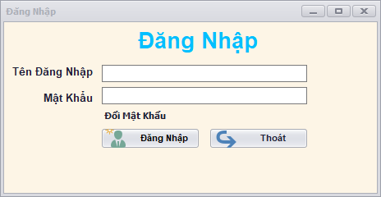

**Hình 4. 5 Giao diện đăng nhập**

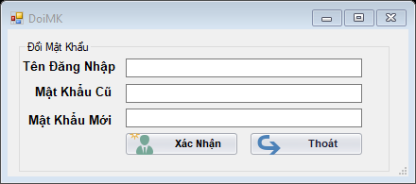

**Hình 4. 6 Giao diện đổi mật khẩu**

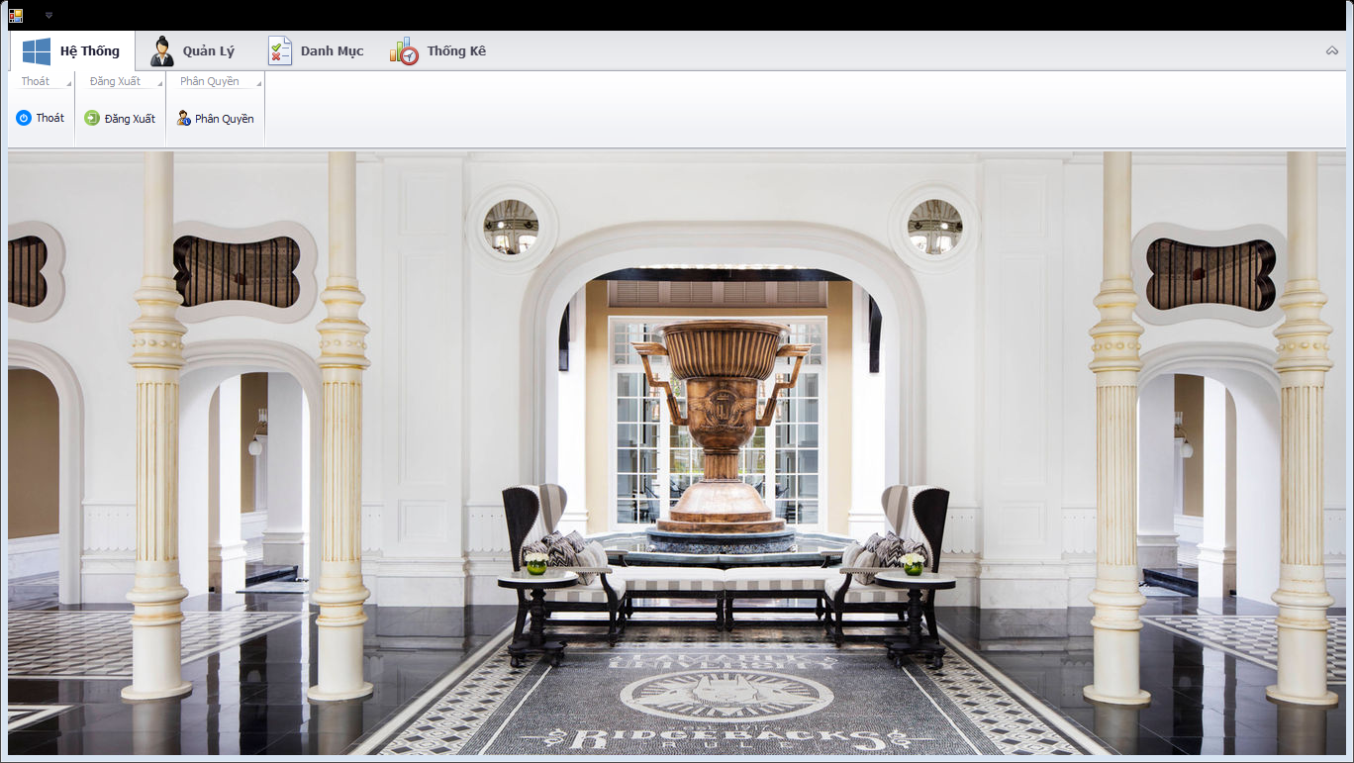

**Hình 4. 7 Giao diện chính**

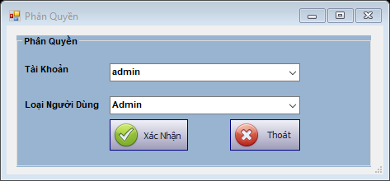

**Hình 4. 8 Giao diện phân quyền**

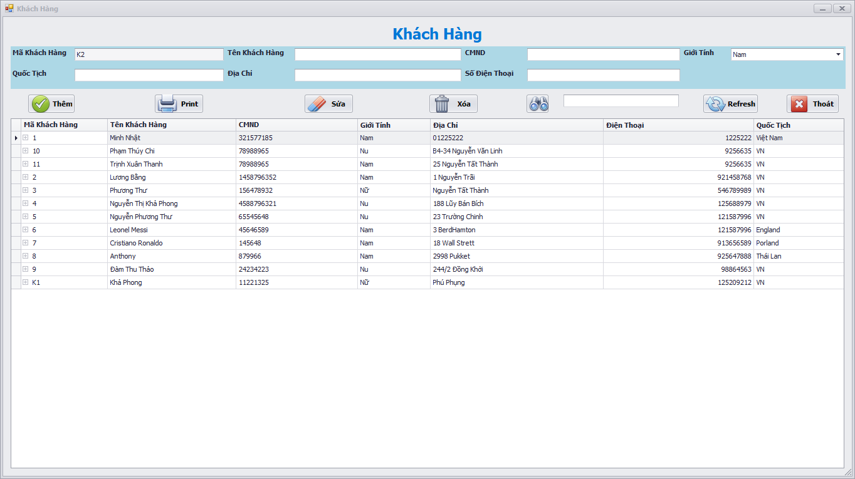

**Hình 4. 9 Giao diện khách hàng**

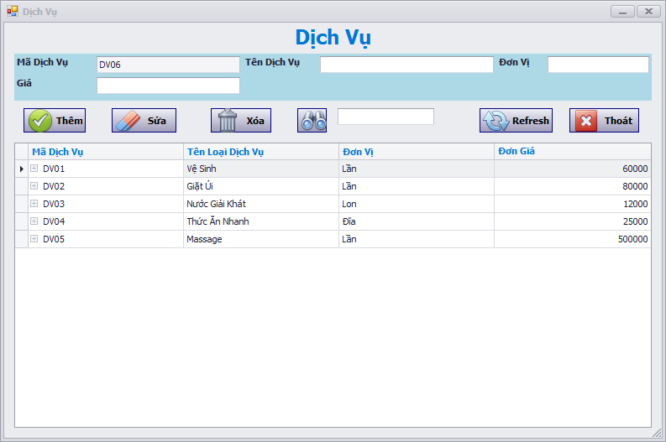

**Hình 4. 10 Giao diện dịch vụ**

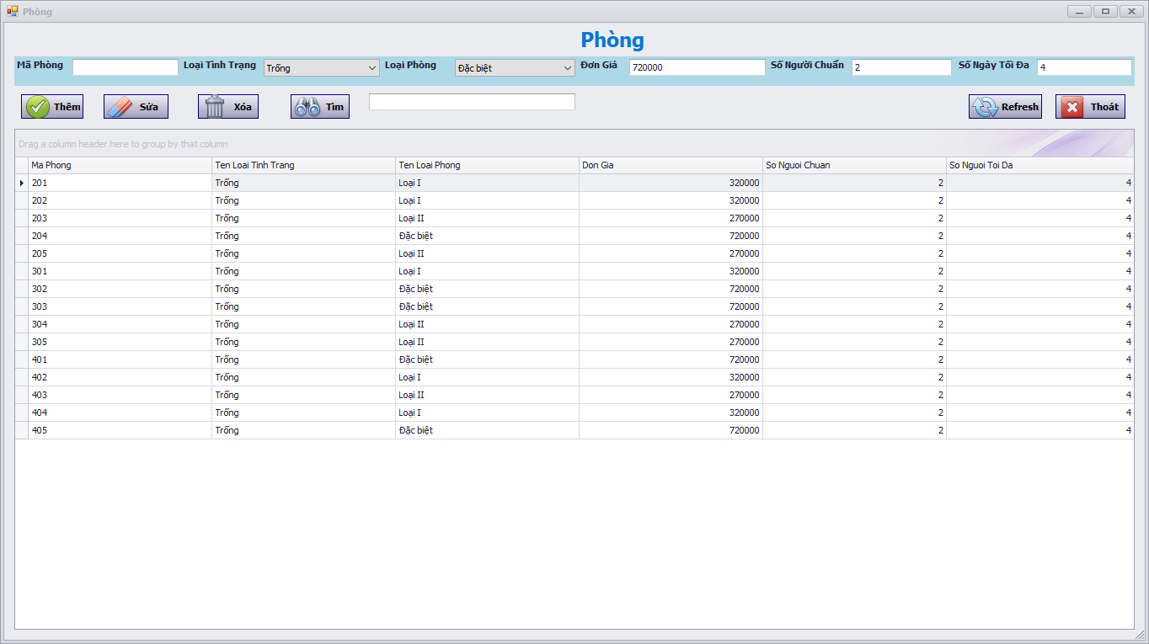

**Hình 4. 11 Giao diện phòng**

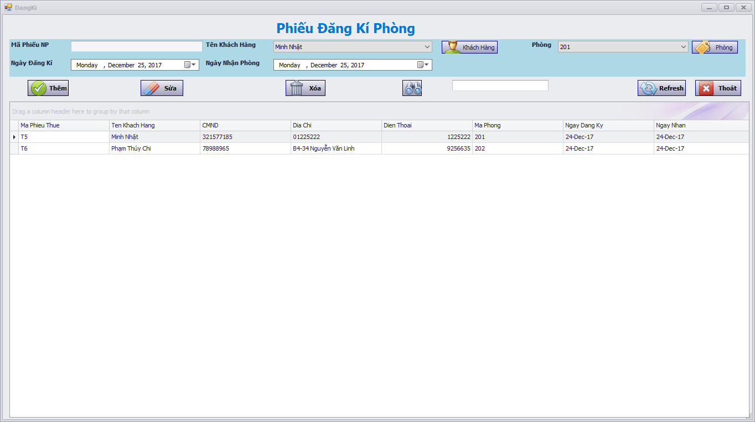

**Hình 4. 12 Giao diện đăng kí phòng**

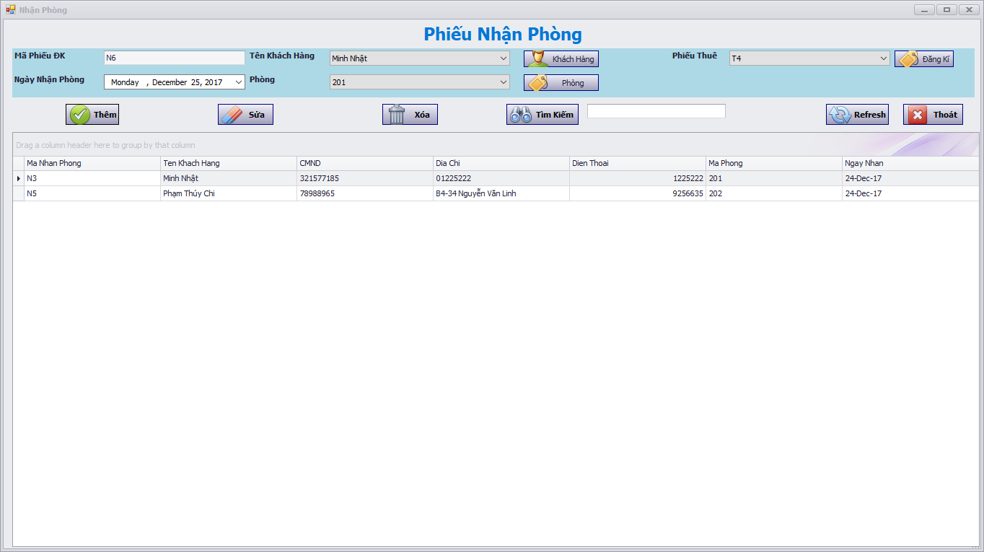

**Hình 4. 13 Giao diện nhận phòng**

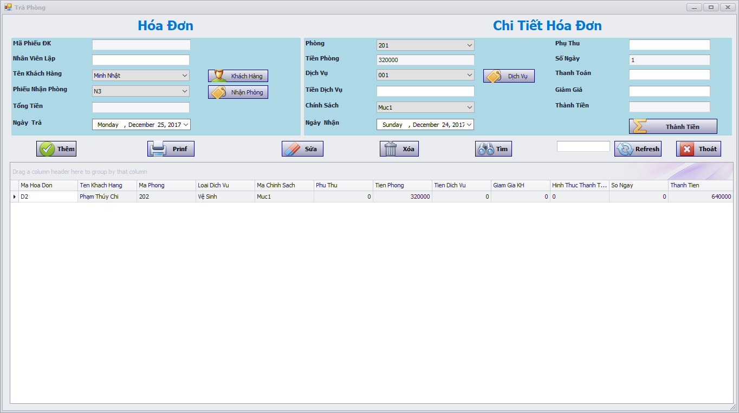

**Hình 4. 14 Giao diện trả phòng, hóa đơn**

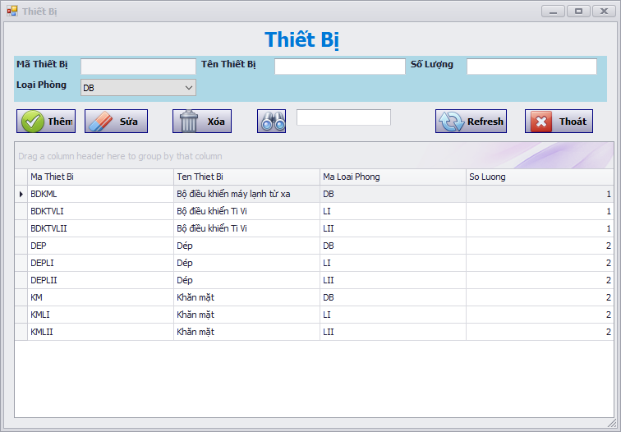

**Hình 4. 15 Giao diện thiết bị**

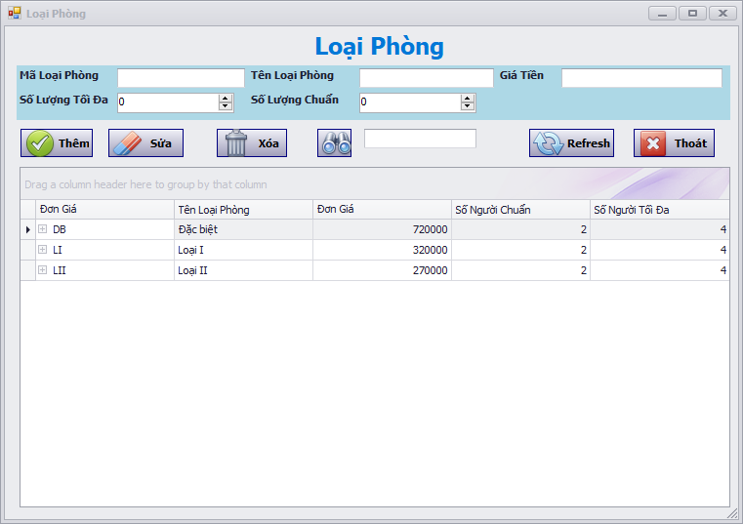

**Hình 4. 16 Giao diện loại phòng**



**Hình 4. 17 Giao diện dịch vụ**

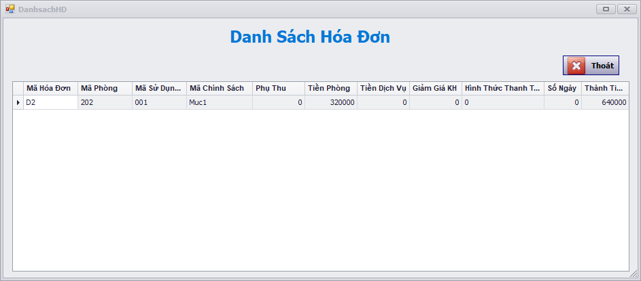

**Hình 4. 18 Giao diện danh sách hóa đơn**

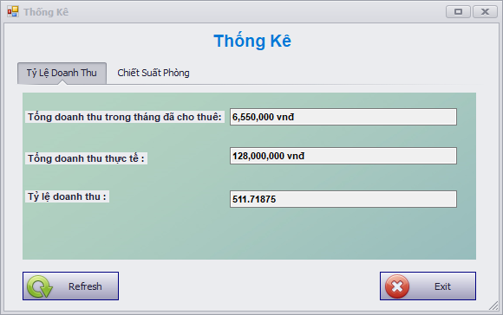

**Hình 4. 19 Giao diện tỷ lệ doanh thu**

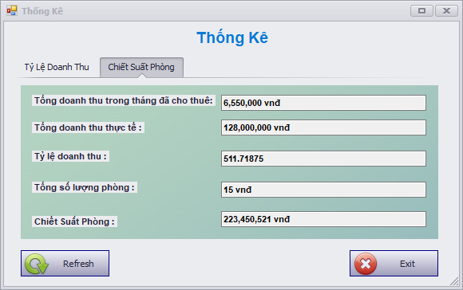

**Hình 4. 20 Giao diện chiết suất phòng**

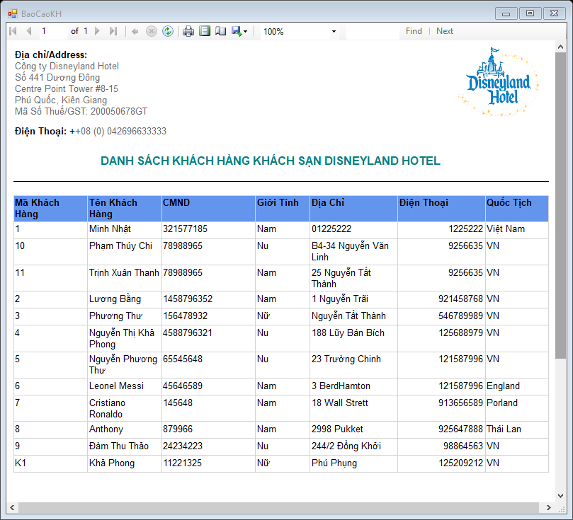

**Hình 4. 21 Báo cáo danh sách khách hàng**

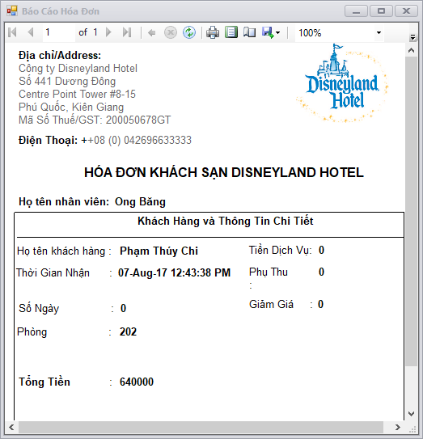

**Hình 4. 22 Hóa đơn trả phòng**

# **CHƯƠNG 5. TỔNG KẾT**

* + - 1. **Kết quả đạt được**

Trong quá trình thực hiện Khóa luận tốt nghiệp, em đã có thêm cơ hội củng cố, tích lũy thêm kiến thức chuyên môn về lập trình phần mềm cũng như kinh nghiệm thiết kế HTTT, lên kế hoạch cho đề tài, dự án, viết báo cáo.... Nắm rõ hơn về quy trình phát triển phần mềm cũng như cấu trúc cú pháp trên ngôn ngữ C#. Biết cách vận dụng những kiến thức đã học về mẫu thiết kế về hệ thống cũng như xây dựng cơ sở dữ liệu.

Sau khoảng thời gian vận dụng những kiến thức đã học và các công nghệ tìm hiểu vào đề tài,em đã hoàn thành ứng dụng với các chức năng sau:

* Quản lý khách hàng
* Đặt phòng,nhận phòng, thanh toán tiền phỏng
* Quản lý các dịch vụ của khách sạn
* Thông kê hóa đơn
* Quản lý phòng

Và qua đó em cũng đã củng cố được các cơ sở lý thuyết về:

* + Phân tích, thiết kế hệ thống thông tin hướng cấu trúc.
  + Thiết kế cơ sở dữ liệu với Microsoft SQL Server 2012.
  + Làm việc trên môi trường. NET, lập trình C# được củng cố.
  + Sử dụng thành thạo Microsoft Office Word.

1. **Hướng phát triển**

Tuy đã hoàn thành phần mềm với những tính năng chính và các tính năng nâng cao nhưng với thời gian có hạn, ứng dụng vẫn chưa thể đáp ứng hết những yêu cầu của người sử dụng.

Dù đã hoàn thành dự án nhưng vẫn còn một số vấn đề cần lưu tâm chỉnh sửa:

* Không giải quyết được bài toán dữ liệu lớn với nhiều người sử dụng.
* Giao diện chưa thực sự thân thiện với người dùng.
* Chưa có chức năng phục hồi, sao lưu dữ liệu
* Trong tương lai em sẽ tìm hiểu để khắc phục những khuyết điểm trên, đồng thời nâng cấp phiên bản mới cho ứng dụng để hỗ trợ thêm một số tính năng như:
  + Tối ưu hóa về mặt giao diện trực quan – sinh động hơn.
  + Tối ưu hóa hiệu suất.
  + Tiếp tục thực hiện và phát triển các chức năng mở rộng còn thiếu
  + Xây dựng website cho phép khách hàng đăng ký thuê phòng trực tuyến, xem các thông tin về khách sạn.
  + Xây dựng chương trình có thể thực thi trên nhiều hệ điều hành

# **TÀI LIỆU THAM KHẢO**

[1]. Dương Quang Thiện, Lập trình Giao diện người dùng theo C#, Nhà xuất bản Tổng Hợp TP. Hồ Chí Minh, 2013, pp20-70

[2]. Thạc sĩ (DEA) Phạm Nguyễn Cương, Giáo trình Nhập môn Cơ Sở Dữ Liệu, Nhà xuất bản Giáo Dục,2014, pp15-40

[3]. Thạc sĩ (DEA) Phạm Nguyễn Cương, Giáo trình Phân tích Thiết kế Hệ Thống Thông Tin, Nhà xuất bản Giáo Dục,2014, pp.20-65

[4]. Tham khảo thông tin ở một số trang web như:

- <http://stackoverflow.com> 4/3/2017

- <http://quanlykhachsan.com>. 2/3/2017

- SQL Server Books Online.